UNIVERSITE PARIS DIDEROT – PARIS 7
FACULTE DE MEDECINE
Année 2015 n°

THÈSE

POUR LE DIPLÔME D’ÉTAT

DE

DOCTEUR EN MÉDECINE

PAR
PRIOLLAUD Marie Thérèse Germaine
25/05/1987 à Paris 75014

Présentée et soutenue publiquement le 08/09/2015 à l’université Paris Diderot - Paris 7

QUALITE DE L’ELIGIBILITE AU TEST DE DEPISTAGE DU CANCER COLORECTAL DEFINIE PAR LES PATIENTS

Président de thèse : Professeur AUBERT Jean-Pierre
Directeur de thèse : Professeur AUBIN-AUGER Isabelle

DES de médecine générale

Remerciements :

Je remercie toute ma famille de m’avoir posée cette question inlassablement « Quand passes-tu ta thèse ? ». Cette question n’a l’air de rien mais grâce à elle, j’ai avancé pas à pas dans la réalisation de celle-ci. Pour moi et pour eux, cette thèse représente l’achèvement de mes études de médecine.
A mes parents, merci de m’avoir soutenue tout au long de mes études médicales. Vous n’avez cessé de m’encourager dans la réalisation de mes projets et êtes toujours fiers de moi en toutes circonstances. C’est sans nul doute votre soutien qui m’a permis d’avancer en toute sécurité tout au long de ces années.
A mon conjoint Jeremy Ferrat qui me soutient au quotidien depuis notre rencontre. Tu es ma source d’inspiration, mon présent et mon avenir.
Je remercie ma mère, ma belle-mère et mon conjoint pour leur précieuse aide dans la relecture de ma thèse.
Une forte pensée pour mon grand-père maternel qui était médecin généraliste aussi et qui je suis sure sera présent à mes côtés le jour de la soutenance de ma thèse. J’espère être un aussi bon médecin que toi.
A ma grand-mère maternelle qui m’accompagne depuis toujours dans les moments importants de ma vie.
A mes amis : Clémence, Maï, Anne-Lise, Patricia, Elodie, Tessa, Delphine, Laurène, Léa.
Un grand merci au Professeur Isabelle Aubin, ma directrice de thèse. Elle m’a aidé à trouver mon sujet de thèse et m’a accompagnée tout au long de sa réalisation. Outre cette thèse, j’ai effectué mon stage de niveau 1 dans son cabinet médical, véritable révélation pour moi : il a conforté ma décision de faire de la médecine générale. J’ai beaucoup appris en travaillant à ses côtés, notamment concernant l’approche centrée patient et la relation médecin-malade. Je te remercie infiniment pour tout ce que tu m’as apporté.
Je remercie également le Dr Tu Le Trong, médecin généraliste coordinateur du Val d’Oise pour le dépistage organisé du cancer colorectal. Il m’a permis d’avoir accès aux différents courriers d’invitation et de relance pour le dépistage de masse du cancer colorectal. Merci pour votre gentillesse et votre aide précieuse.
Aux médecins généralistes des 3 cabinets médicaux où j’ai effectué mon recueil de données : Pr Aubin-Auger Isabelle, Dr Bedel Julie, Dr Imbert Nausicaa, Dr Michelet Serge, Dr Donger Bernard, Dr Lallement Christine, Dr Binelli Martine, Dr Gay Vincent, Dr Lemonnier Nicolas, Dr Querouil, Dr Robineaux.

Je remercie mon président de thèse, le Professeur Aubert Jean-Pierre, ainsi que tous les membres du jury d’être présents en ce jour si important.

Abréviations :

ACS-MSTF-ACR = American Cancer Society, Multy-Society Task Force, American College of Radiology
AHRQ = agency for healthcare research and quality
AINS = anti-inflammatoire non stéroïdien
CCR = cancer colorectal
CPP = comité de protection des personnes
DOCCR = dépistage organisé du cancer colorectal
HAS = haute autorité de santé
HNPCC = hereditary non-polyposis colorectal cancer
IMC = indice de masse corporel
InVS = institut national de veille sanitaire
JFPD = Journées Francophones de pathologie digestive
MICI = maladie inflammatoire chronique de l’intestin
MC = maladie de Crohn
MG = médecin généraliste
PAF = polypose adénomateuse familiale
RCH = rectocolite hémorragique
RRS = rectosigmoïdoscopie
SGDO = structures de gestion des dépistages organisés
VCC = vidéocapsule colique

Table des matières :

I. Introduction : 8
II. Contexte et justification : 9
II.1 Généralités : 9
II.2 Epidémiologie du Cancer colorectal : 10
II.2.1 Le CCR est un cancer fréquent et grave : (9) 10
II.2.2 Intérêt du dépistage précoce du cancer colorectal (10) : 11
II.2.3 Le test de dépistage du CCR avant 2015 : 13
II.3 Facteurs de risque du cancer colorectal : 16
II.3.1 L’Age (10) : 16
II.3.2 Facteur de risque lié à une mutation génétique : 16
II.3.3 Facteur de risque lié à une maladie inflammatoire du colon : 17
II.3.4 Facteur de risque lié à un antécédent personnel ou familial d’adénome ou CCR : (10) 17
II.3.5 Facteurs de risque liés au mode de vie : 19
II.3.6 Niveaux de risque du cancer CCR : (10) 19
II.4 Déroulement du Dépistage organisé du cancer colorectal en France : 20
II.5 Efficacité du dépistage organisé du cancer colorectal en France : 21
II.5.1 Taux de participation au dépistage organisé du cancer colorectal : 21
II.6 Histoire de la maladie : adénome (29) 22
III. Méthode : 24
III.1 Critères d’éligibilité et de non éligibilité à cette thèse : 24
III.2 Objectif primaire et secondaire : 25
III.3 Lieux de déroulement de cette thèse : 26
III.4 Recueil des données : 26
III.5 Consentements : 27
III.6 Critère de jugement principal et secondaire : 27
IV. Résultats : 28
IV.1 Recueil des données en pratique : 28
IV.2 Standardisation du recueil des données : 29
IV.3 Analyse des résultats : 31
IV.3.1 Les patients déterminent-ils correctement leur éligibilité au test de dépistage du CCR ? 31
IV.3.2 Caractéristiques démographiques des patients ayant participé à cette étude : 32
IV.3.3 Les refus de participer au DOCCR : 36
IV.3.4 Les erreurs des patients dans la définition de leur éligibilité : 37
IV.3.5 Analyse des dossiers médicaux : 39
V. Discussion : 40
V.1 Les principaux résultats : 40
V.1.1 L’envoi du questionnaire d’éligibilité au domicile du patient avec le deuxième courrier de relance est-il un obstacle au DOCCR ? 40
V.1.2 Pourquoi les patients ont-ils présenté des difficultés à remplir ce questionnaire d’éligibilité au test de dépistage du CCR ? 43
V.2 Les points forts : 44
V.2.1 Une approche centrée sur le patient : 44
V.2.2 Le nombre de sujet nécessaire a été atteint : 45
V.2.3 Une méthodologie au plus près de la réalité : 45
V.2.4 Une seule personne chargée du recueil des données : 45
V.3 Les points faibles : 45
V.3.1 Biais de centre : 45
V.3.2 Biais de recrutement : 45
V.4 Comparaison avec les données de la littérature : 46
V.4.1 Obstacles au DOCCR : 46
V.4.2 Manque d’information des patients : 53
V.4.3 L’implication des médecins généralistes à travers la tenue des dossiers médicaux : 57
V.4.4 Etat des lieux du dépistage du cancer colorectal en Europe et aux Etats-Unis :(47)(48) 58
V.4.5 Prescription inappropriée du test de dépistage du cancer colorectal : 61
V.4.6 Le test Hémoccult® versus tests immunologiques : 63
V.5 Les nouveaux courriers d’invitation et de relance pour le DOCCR : 66
VI. Conclusion : 67
VII. Annexes : 68
VIII. Bibliographie : 83

Introduction :
Le cancer colorectal (=CCR) est le troisième cancer le plus fréquent en France, après les cancers de la prostate et du sein. Il se situe au deuxième rang en termes de mortalité. Une stratégie de dépistage (recherche de sang occulte dans les selles, puis coloscopie en cas de positivité) a démontré son efficacité pour réduire la mortalité par CCR de 15 à 18% en cas de participation d’au moins 50% de la population cible.(1)(2)(3) Un seul test Hemoccult® peut détecter 20% des adénomes et 50% des CCR.(4) En 2015, le test Hemoccult® va être remplacé par un test immunologique qui permet de détecter 2 fois plus de cancers et 2,5 fois plus d'adénomes à haut risque. (5) Le dépistage du CCR est devenu national à partir de 2008. L’institut de veille sanitaire est chargé de son évaluation et l’Institut National du Cancer (=INCa) pilote son déploiement.

Le taux de participation de la population doit être supérieur à 45% pour que le programme de dépistage soit efficace, selon le référentiel européen. (6) Sur l’année 2013-2014, le taux de participation de la population concernée en Ile-de-France était de 29.8% sur le plan national, et de 22.7% en Ile-de-France (7). Différents obstacles au dépistage organisé du cancer colorectal (=DOCCR) ont été mis en avant dans différents travaux. Il existe des obstacles liés au patient, des obstacles liés aux médecins et des obstacles liés à l’organisation du DOCCR.

En 2012, j’ai assisté à une réunion du groupe de pilotage du DOCCR à Paris. Je me suis demandé comment améliorer le taux de participation au DOCCR. Lors de cette réunion, les différents médecins présents ont fait remarquer que le test de dépistage du CCR était réalisé chez des personnes non éligibles à celui-ci. Je me suis demandée dans quelle proportion et dans quel contexte le test de dépistage du CCR était réalisé de façon inappropriée. Ce test est soit délivré par le médecin généraliste, soit envoyé par boîte postale. Les patients âgés de 50 à 74 ans sont invités tous les deux ans par courrier à venir consulter leur médecin généraliste pour qu’il leur remette le test s’ils sont éligibles. En cas de non réalisation du test, un premier puis un deuxième courrier de relance est envoyé aux patients. A chaque étape, ces courriers sont associés à un questionnaire d’éligibilité au test de dépistage du CCR. Les patients peuvent y répondre et le renvoyer par boite postale à leur structure de gestion afin de recevoir le test de dépistage du CCR. Dans cette thèse, je me suis demandé si les patients définissaient correctement leur éligibilité au test de dépistage du CCR lorsqu’ils reçoivent ces courriers d’invitation.

Contexte et justification :

Généralités :
Pour bénéficier d’un dépistage de masse, une maladie doit répondre à différents critères :
- La maladie doit-être fréquente et grave.
- Le dépistage précoce de la maladie doit permettre de diminuer le taux de morbi-mortalité lié à cette maladie.
- Le test de dépistage doit-être simple, acceptable, sans danger, peu couteux et d’efficacité démontrée.
En 2015, en France, il existe deux dépistages de masse :
- Le dépistage organisé du cancer du sein. Les femmes âgées de 50 à 75 ans sont invitées tous les deux ans à réaliser une mammographie bilatérale.
- Le dépistage organisé du cancer colorectal. Les personnes à risque moyen de cancer colorectal sont invitées tous les deux ans à réaliser le test de dépistage de 50 à 74 ans.
Le dépistage du cancer du col utérin devrait selon le plan cancer 2014-2019 se généraliser à l’ensemble du territoire français. (8)
Toutes les conditions justifiant la mise en place d'une politique de dépistage sont remplies par le cancer colorectal, qui est l’un des cancers les plus fréquents avec ceux du sein, de la prostate et du poumon. Chaque année, plus de 42000 nouveaux cas sont déclarés en France. Le CCR reste une maladie grave. Diagnostiqué à temps, il est guéri par l'exérèse chirurgicale. Ce cancer a la particularité d’être habituellement précédé par une tumeur bénigne, le polype adénomateux. En moyenne, celui-ci met plus de 10 ans pour se transformer en cancer. Le cancer colorectal peut être prévenu par la détection et l'exérèse des adénomes. Enfin, il existe une stratégie de dépistage d'efficacité démontrée, reposant sur la recherche d’un saignement occulte dans les selles, qui permet de détecter des cancers à un stade précoce et des adénomes à haut risque de transformation maligne.

Epidémiologie du Cancer colorectal :

Le CCR est un cancer fréquent et grave : (9)
Avec 42 152 nouveaux cas estimés en 2012 en France métropolitaine (dont 55% survenant chez l’homme), le CCR se situe, tous sexes confondus, au 3e rang des cancers les plus fréquents après le cancer de la prostate (56 841 nouveaux cas) et le cancer du sein.
Le taux d’incidence (standardisé monde) en 2012 est de 38,4 pour 100 000 hommes et 23,7 pour 100 000 femmes.

Avec environ 17 722 décès estimés en 2012 (dont 52 % chez l’homme), le cancer du côlon-rectum se situe, tous sexes confondus, au 2e rang des décès par cancer derrière le cancer du poumon (29 949 décès) et devant le cancer du sein (11 886 décès). Il représente près de 12 % de l’ensemble des décès par cancer.
L’âge médian au diagnostic en 2012 était de 71 ans chez l’homme et 75 ans chez la femme.
L’âge médian au décès en 2012 était de 77 ans chez l’homme et 81 ans chez la femme.
La survie nette s’est améliorée au cours du temps passant de 53 % pour les hommes diagnostiqués en 1989-1991 à 58 % pour ceux diagnostiqués en 2001-2004 et de 56 % à 61 % pour les femmes diagnostiquées sur les mêmes périodes.

Tendances nationales de l’incidence et de la mortalité en France, de 1980 à 2012 :
-Chez l’homme et la femme, l’incidence du cancer colorectal qui avait augmenté jusqu’en 2000 se stabilise à partir de 2005 et diminue après.
-La mortalité diminue régulièrement chez l’homme comme chez la femme entre 1980 et 2012. Elle est passée, entre 1980 et 2012, de 12,5/100 000 à 7,9/100 000 chez la femme et de 19,9/100 000 à 13,3/100 000 chez l’homme.
-Alors que les taux d’incidence et de mortalité variaient de façon opposée pour ce cancer jusqu’au début des années 2000, à présent ces deux indicateurs tendent à baisser. La baisse de l’incidence du cancer colorectal, qui était observée aux États- Unis depuis les années 1985, est maintenant observée en France. L’accès au dépistage et la résection de lésions précancéreuses expliquent en partie cette diminution. Les tendances à long terme résultent de l’évolution difficile à mesurer du niveau d’exposition aux principaux facteurs de risque identifiés (sédentarité, obésité, alcool, viande rouge, faible consommation de fibres alimentaires, tabac, etc.) (Annexe 7).

Intérêt du dépistage précoce du cancer colorectal (10) :
La survie des patients ayant un cancer colorectal dépend de différents facteurs pronostiques dont : le stade du cancer, l’atteinte ganglionnaire, la présence de métastases, la précocité du traitement, la profondeur de l’envahissement pariétal, l’existence d’une invasion par contiguïté aux organes de voisinage.
Le cancer colorectal est un cancer de bon pronostic lorsqu’il est diagnostiqué à un stade précoce (stade I selon la classification TNM, annexe 1). Le taux de survie relative à 5 ans varie en fonction de la classification TNM :
- 94 % pour les cancers diagnostiqués au stade I ;
- 80 % au stade II ;
- 47 % au stade III ;
- 5 % au stade IV.(10)

Quel est l’impact théorique souhaité du DOCCR?
Sur la base d’une population cible de 16 millions d’hommes et de femmes, invités par moitié chaque année, avec un taux de participation de 50 %, et un taux de réalisation de coloscopie de 85 % après un test de recherche de sang occulte dans les selles positif, il a été estimé que le programme de dépistage du cancer colorectal permettrait d’identifier 9 200 cancers/an et 27 500 adénomes/an.(10)

Les données issues de la campagne de dépistage 2010-2011 montrent que le taux de tests de recherche de sang occulte dans les selles positifs était de 3 % parmi les tests analysables, soit 126 332 tests positifs.
Les données issues de la première campagne de dépistage en 2007 montrent que 33 481 personnes ont eu une coloscopie après un test de recherche de sang occulte dans les selles positif, ce qui correspond à un taux d’exploration de 87 %.

Nombre d’adénomes identifiés :
Les données issues de la 1ere campagne de dépistage en 2007 montrent que le programme de dépistage a permis de détecter 10 884 personnes ayant un ou plusieurs adénomes soit :
- 7,8 adénomes pour 1 000 personnes dépistées quel que soit le diamètre de l’adénome ;
- 3,8 adénomes pour 1 000 personnes dépistées pour les adénomes de plus de 10 mm ;
Le taux d’adénomes passait de 5 pour 1 000 personnes dépistées parmi les personnes âgées de 50 à 54 ans à 11 pour 1 000 personnes dépistées chez les personnes âgées de 70 à 74 ans.

Nombre de cancers identifiés :
Les données issues de la campagne de dépistage de 2007 montrent que 3 289 personnes ont eu un cancer identifié, soit un taux de cancers de 2,2 pour 1 000 personnes dépistées.
Le nombre de cancers identifiés chez l’homme était 2,5 fois plus élevé que chez la femme (1,3 ‰ chez la femme et 3,2 ‰ chez l’homme).

Stades des cancers identifiés :
Les données issues de la campagne de dépistage de 2007 montrent que parmi les 2 504 cas de cancers invasifs identifiés :
- Le stade était inconnu ou mal classé dans 23 % des cas ;
- 33 % des cancers recto coliques étaient de stade I-pT1T2N0M0 ;
- 18 % étaient de stade II-pT3T4N0M0 ;
- 18 % étaient de stade III (avec envahissement ganglionnaire) ;
- 8 % étaient des cancers métastasés.

Performance :
Prenant en compte les résultats des deux campagnes de dépistage 2007 et 2008, la performance de la stratégie de dépistage (test de recherche de sang occulte dans les selles + coloscopie) pour identifier un cancer ou un adénome était respectivement :
- cancer colorectal : valeur prédictive positive = 8,4 % et 7,0 % ;
- adénome colorectal : valeur prédictive positive = 33,6 % et 32,1 %.

Dans les essais, 15 morts par CCR évitées pour 10 000 participants après environ 15 ans. Dans une méta-analyse de juin 2010, un groupe Cochrane a recensé 4 essais randomisés comparant en termes de mortalité le dépistage fondé sur le test Hemoccult® versus absence de dépistage. Après 12 à 18 ans de suivi selon les essais, la mortalité par CCR a été de 85 pour 10 000 avec un dépistage par Hémoccult® organisé tous les 2 ans, versus 100 pour 10 000 en l’absence de dépistage (p<0.001). Le taux de participation a été de 60 à 78 %.(11)

Le test de dépistage du CCR avant 2015 :
Selon l’OMS, un test de dépistage doit avoir les qualités suivantes : simple, reproductible, acceptable, sans danger, peu coûteux, d’efficacité démontrée. Le test Hemoccult® et les tests immunologiques répondent à ces critères.

Réalisation du test Hémoccult® : (10)
Jusqu’en mars 2015, le test de dépistage choisi pour le programme national de dépistage organisé du cancer colorectal était un test au gaïac (le test Hemoccult®), test qui détecte la présence de sang occulte (non visible à l’œil nu) dans les selles. Ce test n’est pas un examen diagnostic du cancer colorectal. Il a pour objet d’identifier les hommes et les femmes ayant un saignement occulte dans les selles, que celui-ci soit lié à un cancer colorectal ou à une autre cause (exemple : hémorroïdes).
Un test est composé d’une enveloppe préaffranchie (enveloppe T), d’une fiche d’identification et d’étiquettes code-barres (à coller sur les plaquettes, la fiche d’identification et la pochette), d’une pochette, de trois plaquettes (chaque plaquette comportant deux fenêtres) et de six spatules.
Le test au gaïac consiste à effectuer deux prélèvements d’une même selle sur trois selles consécutives. Chaque plaquette correspond à une selle et permet le dépôt de deux prélèvements différents d’une même selle.
Pour garantir l’efficacité du test de recherche de sang occulte dans les selles des précautions d’usage doivent être respectées :
- Les tests doivent être conservés à température ambiante et non au réfrigérateur ;
- Les selles ne doivent pas entrer en contact avec du liquide (eau, urines, eau de Javel) ;
- Le dépôt de selles doit être de la taille d’une lentille ; si la quantité de selles déposée est trop importante, l’excès d’humidité en résultant peut fausser la lecture du test ;
- Chaque prélèvement doit être réalisé avec une nouvelle spatule ;
- Si une personne oublie de faire un prélèvement sur une selle, elle peut le faire sur la selle suivante ;
- Le délai entre la date de réalisation du premier test et la date de réception au laboratoire doit être strictement inférieur à 15 jours.
Le test ne doit pas être effectué :
- pendant les règles chez la femme (risque très faible de contamination des selles) ;
- en cas de saignement hémorroïdaire chez l’homme comme chez la femme ;
- en cas de prise de médicaments contenant de l’acide acétyl salicylique à une posologie >1 g/j ;
- en cas de prise de médicaments contenant de la vitamine C.

La détection de l’activité peroxydase de l’hème intacte se fait par adjonction de quelques gouttes d’une solution alcoolique d’eau oxygénée. En cas de présence de sang, une réaction peroxydasique se traduit par une coloration bleue apparaissant en moins d’une minute. Le test est considéré comme positif si cette réaction apparaît sur au moins un des prélèvements.

Validité intrinsèque :
Lorsqu’un test Hémoccult® a détecté un saignement, sur 100 personnes on découvre environ 10 cancers du côlon, et plus de 15 polypes adénomateux de grande taille. (12)
Le dépistage ne dépiste qu’un peu moins de la moitié des cancers colorectaux. Chez les personnes ayant un CCR, le test Hémoccult® non réhydraté apparait négatif dans environ 50% des cas, et chez celles ayant un adénome de plus de 1 cm de diamètre 75% des cas. (12)
La sensibilité est faible, de l’ordre de 15 à 33% pour détecter un adénome à haut risque de cancérisation et de 50% pour détecter un CCR. La spécificité est de l’ordre de 98%.
Les faux positifs peuvent être dus à :
- L’ingestion de viandes rouges ;
- L’ingestion de certains fruits et légumes ayant une activité peroxydase. Une réhydratation du test à été proposé pour désactiver l’activité peroxydase des aliments ;
- La prise d’anti-inflammatoire non stéroïdiens (AINS), dont l’aspirine ;
- Saignement gynécologique ou lié à des hémorroïdes.(12)
Les faux négatifs peuvent être dus à :
- La prise de fortes doses de vitamine C. (12)
Pour autant, il n’est pas recommandé de faire de régime alimentaire spécifique avant la réalisation du test Hémoccult .

Validité extrinsèque : (10)
La valeur prédictive positive est faible : 9 % pour les cancers colorectaux et 31 % pour les adénomes (évaluation de l’InVS réalisée sur la base des données issues des 23 départements français pilotes pour le programme de dépistage organisé du cancer colorectal).

Facteurs de risque du cancer colorectal :
Les cancers colorectaux sont sporadiques dans 80 % des cas, surviennent dans un contexte familial dans 15 % des cas et sont liés à une prédisposition génétique dans 5 % des cas.

L’Age (10) :
L’âge supérieur à 50 ans est le principal facteur de risque de CCR puisque 90% des CCR sont diagnostiqués chez des personnes âgées de plus de 50 ans.

Facteur de risque lié à une mutation génétique :

Le syndrome de Lynch : (13)
Appelé aussi cancer colorectal héréditaire sans polypose ou HNPCC (=hereditary non-polyposis colorectal cancer), est la forme la plus fréquente de cancer colorectal héréditaire.
Sa prévalence est inconnue. Ce syndrome se transmet de manière autosomique dominante.
Son diagnostic repose sur la réunion de trois critères, définis en 1991 à Amsterdam, et revus en 1999 :
1) au moins 3 sujets atteints de cancers appartenant au spectre étroit du syndrome HNPCC (cancers colorectaux, estomac, de l'intestin grêle, des voies biliaires, l'endomètre, de l’ovaire, des voies urinaires).
2) unis 2 à 2 par un lien de parenté au premier degré sur 2 générations.
3) un des cancers au moins s'étant révélé avant l'âge de 50 ans.
Dans les familles recensées selon ces critères, les sujets atteints développent principalement des cancers colorectaux et de l'endomètre, avec un risque cumulé à 70 ans de 70 à 80%.

La polypose adénomateuse familiale (=PAF) : (14)
Elle représente moins de 1 % des cancers colorectaux.
La polypose PAF est caractérisée par la présence de centaines ou de milliers d’adénomes au niveau du côlon ou du rectum et est liée à deux types de mutations.
Le risque de CCR des patients est de 100%, mais ce risque diminue significativement si les patients entrent dans un programme de dépistage-traitement.

Facteur de risque lié à une maladie inflammatoire du colon :
Les maladies inflammatoires chroniques de l’intestin (=MICI) regroupent deux maladies : la maladie de Crohn (=MC) et la rectocolite hémorragique (=RCH). Elles touchent environ 1 personne pour mille.
Ce sont des maladies cryptogénétiques ou différents facteurs sont retrouvés et discutés (prédispositions génétiques, facteurs immunologiques et environnementaux).

Facteur de risque lié à un antécédent personnel ou familial d’adénome ou CCR : (10)

Antécédent familial de cancer colorectal :
Chez un homme ou une femme ayant un antécédent familial de cancer colorectal, le risque de cancer dépend du nombre de parents touchés, de l’âge du ou des cas index et du degré de parenté avec ce ou ces derniers :
- 2,25 si un seul parent au 1er degré a eu un cancer colorectal ;
- 4,25 si plusieurs parents ont eu un cancer colorectal ;
- 3,87 si le cancer du parent a été diagnostiqué avant l’âge de 45 ans ;
- 2,25 si le cancer du parent a été diagnostiqué entre 45 et 59 ans ;
Chez une personne ayant un antécédent de cancer colorectal chez un apparenté du 1er degré identifié avant l’âge de 65 ans, ou chez deux apparentés au 1er degré quel que soit l’âge au diagnostic, le dépistage du cancer colorectal repose sur une coloscopie à partir de l’âge de 45 ans ou 5 ans avant l’âge du diagnostic du cas index familial.

Antécédent familial d’adénome colorectal :
Il existe un sur-risque de cancer dans la fratrie et chez les enfants d’une personne ayant eu un adénome rectocolique de diamètre > 10 mm ou à contingence villeuse. Ce sur-risque est probablement proche du sur-risque de cancer lorsqu’il y a un antécédent familial de cancer colorectal (voir ci-dessus). Cependant les études disponibles sont trop peu nombreuses pour pouvoir estimer la valeur de ce risque.
En juin 2013, dans l’actualisation de son référentiel sur le dépistage et la prévention du CCR, l’HAS préconise une coloscopie à partir de l’âge de 45 ans ou 5 ans avant l’âge du diagnostic du cas index familial chez une personne ayant un antécédent d’adénome colorectal de diamètre > 10 mm chez un apparenté du 1er degré identifié avant l’âge de 65 ans. (10)

Antécédent personnel de cancer colorectal :
Chez un homme ou une femme ayant eu une résection complète d’un cancer colorectal, le risque de récidive est significativement plus élevé dans les 5 premières années suivant le traitement du cancer colorectal initial. La surveillance après traitement du CCR se fera par coloscopie.

Antécédent personnel d’adénome colorectal :
Chez un homme ou une femme ayant eu une résection d’un adénome, le risque d’un nouvel adénome colorectal est multiplié par 4 si l’adénome avait une structure villeuse ou était d’un diamètre > 10 mm, et est multiplié par 7 si les adénomes étaient multiples.

Chez les personnes ayant un antécédent personnel d’adénome unique de plus de 10 mm ou un adénome avec contingent villeux ou ayant eu l’exérèse d’au moins deux adénomes, quels que soient leur taille ou leur caractère villeux, une coloscopie de contrôle sera effectuée 3 ans après l’ablation du (des) adénome(s) puis tous les 5 ans si la coloscopie est normale.

Facteurs de risque liés au mode de vie :
Certains facteurs de risque du CCR sont liés au mode de vie : l’alcool (15), le tabac (16)(17)(18)(19), le surpoids et l’obésité(20)(21), la consommation de viande rouge et de charcuterie (22).

Niveaux de risque du cancer CCR : (10)
Trois niveaux de risque ont été définis pour le CCR : Risque modéré, risque élevé et risque très élevé.
Le risque modéré de CCR correspond à toute personne âgée de 50 à 74 ans n’étant pas à risque élevé ou très élevé de CCR. Le risque d’avoir un cancer colorectal dans la population âgée de 50 à 74 ans sans autre facteur de risque que l’âge a été estimé à 3,5 %.
Le risque élevé de cancer colorectal correspond à des hommes et à des femmes ayant les antécédents personnels et/ou familiaux précisés ci-après :
- Antécédents personnels :
  - Maladie de Crohn ou une rectocolite hémorragique ;
  - Adénome de structure villeuse ou de diamètre > 10 mm, ou exérèse d’au moins deux adénomes, quels que soient leur taille ou leur caractère villeux ;
  - Cancer colorectal ;
  - Acromégalie. (23)
- Antécédents familiaux :
  - Un antécédent familial de cancer colorectal chez un parent au 1er degré avant l'âge de 65 ans ;
  - Deux ou plusieurs ATCD familiaux au 1er degré, quel que soit l’âge du parent ;
  - Antécédent familial d’adénome de diamètre > 10 mm chez un parent du 1er degré avant l’âge de 65 ans (risque suspecté mais niveau de risque à préciser).
Le risque très élevé de cancer colorectal correspond à des hommes et à des femmes ayant les antécédents familiaux précisés ci-après :
- PAF ;
- Syndrome de Lynch.

Déroulement du Dépistage organisé du cancer colorectal en France :
Le test de recherche de sang dans les selles est gratuit dans le cadre du dépistage organisé du cancer colorectal.
La consultation au cours de laquelle le test de dépistage est remis au (à la) consultant(e) est prise en charge dans les conditions habituelles par l'Assurance maladie. La coloscopie, quand elle est prescrite, est également prise en charge par l'Assurance maladie dans les conditions habituelles.
La population cible est la suivante : hommes et femmes âgés de 50 à 74 ans appartenant au groupe à risque modéré de CCR et dépourvus de tout symptôme pouvant faire évoquer un CCR.

Le dépistage organisé du CCR s’organise en différentes étapes :
1ère étape :
Un premier courrier invite les hommes et les femmes de la population cible à se rendre chez leur médecin généraliste pour retirer un test de recherche de sang occulte dans les selles.
Une première relance postale puis une deuxième sont prévus par les structures de gestion 3 mois et 6 mois après l’envoi de la première invitation dans le cas où le test n’a pas été fait.
Chaque courrier est accompagné d’un questionnaire d’éligibilité au test de dépistage du CCR, auquel peuvent répondre les médecins et les patients. Ainsi, les patients peuvent définir leur éligibilité au test de dépistage du CCR à l’aide de ce questionnaire. Il renvoie donc le questionnaire en ayant coché soit la case « je ne fais pas le test », soit la case « je fais le test » pour recevoir le test de dépistage à leur domicile.

2ème étape : Réalisation du test de dépistage au domicile du patient et envoi de celui-ci par boîte postale au centre de lecture du test.

3ème étape : Lecture du test et rendu des résultats. Le centre de lecture fait l’analyse du test et envoie le résultat au (à la) consultant(e), à son médecin traitant et à la structure départementale de gestion.

Quand le patient reçoit directement le test au domicile, il doit y indiquer le nom du médecin traitant afin que celui-ci puisse recevoir le résultat du test à son cabinet.

Voici les différents résultats possibles :
- Le Test est négatif (l’ensemble des 6 plages est négatives) : le (la) consultant(e) est invité(e) à renouveler le test 2 ans plus tard.
- Le test est positif (au moins une des 6 plages est positive) : le médecin traitant prescrit une coloscopie qui sera réalisée par un gastro-entérologue.
- Le test est non analysable (problèmes de recueil des selles, problème technique) : en 2007, 3.4% des tests effectués étaient non analysables. 75% de ces patients l’ont refait.

4ème étape : La coloscopie et l’analyse anatomopathologique. Si la coloscopie est négative, le (la) consultant(e) est réintroduit(e) dans le programme de dépistage organisé après un délai de 5 ans. Si la coloscopie identifie des lésions coliques, la prise en charge thérapeutique sera fonction des résultats de l’analyse anatomopathologique.

Initialement, le test de dépistage du CCR était envoyé systématiquement au domicile du patient avec le deuxième courrier de relance. Désormais, les patients reçoivent un questionnaire d’éligibilité au test de dépistage avec le deuxième courrier de relance. Cette stratégie a le meilleur rapport coût-efficacité.(24)(25)

Efficacité du dépistage organisé du cancer colorectal en France :

Taux de participation au dépistage organisé du cancer colorectal :
Le taux de participation au DOCCR au niveau national était de 34% sur l’année 2009-2010 (26), de 31% sur l’année 2012-2013 (27) et de 29.8% (7) sur l’année 2013-2014.
Le taux de participation au DOCCR en Ile-de-France était de 27.5 sur l’année 2009-2010 (26), 25.5% sur l’année 2010-2011 (28), 23.9% sur l’année 2013-2013 (27) et de 22.7% sur l’année 2013-2014 (7).
Ce taux est inférieur au référentiel européen qui préconise un taux minimal acceptable de 45 % de participation et loin derrière le taux souhaitable de 65 %. (6)
Plus la participation au DOCCR est importante, plus l’impact sur la diminution de la mortalité par CCR est important (annexe 15).
Sur le plan national et pour l’année 2013-2014 (7), les femmes adhèrent davantage au programme que les hommes (31,5 % contre 27,9 %, respectivement), quelle que soit la classe d’âge observée. Le taux de participation augmente avec l’âge chez les hommes comme chez les femmes. Il augmente chez les hommes de 23,8 % entre 55-59 ans à 36,1 % à 70-74 ans et chez les femmes de 27,8 % entre 50-54 ans à 37,1 % entre 70-74 ans.
En 2013-2014 (7), comme les autres années, les taux de participation sont différents selon les départements. Seuls les départements du Haut-Rhin et de la Saône-et-Loire ont des taux de participation supérieurs au seuil minimal recommandé (46,6 et 47,5 %, respectivement). Il est par contre particulièrement bas (< 20 %) pour les départements de la Corse, de Paris, de la Guyane, des Hauts-de-Seine et de la Lozère.

Histoire de la maladie : adénome (29)
Les cancers colorectaux sont sporadiques dans 80 % des cas, surviennent dans un contexte familial dans 15 % des cas et sont liés à une prédisposition génétique dans 5 % des cas.(10)
Le CCR est un adénocarcinome dans l’immense majorité des cas (97 %). C’est donc un cancer développé aux dépens de l’épithélium de la muqueuse colorectale.
La plupart des CCR se développent sur un adénome : on estime que dans les pays occidentaux à haut risque de CCR, 50 à 85 % des CCR naissent sur un adénome. Cette proportion serait plus faible dans les pays à faible risque de CCR. Certains CCR dits cancers de novo pourraient apparaître directement sans être précédés par une tumeur bénigne détectable. En fait, la fréquence des cancers de novo semble faible et un certain nombre d’entre eux sont développés sur adénomes plans difficiles à détecter.
La proportion de CCR nés sur un adénome est plus importante pour les cancers du rectum et du colon gauche, de 75 à 85 % et plus faible pour les cancers du côlon droit, inférieur à 50 %. Les adénomes sont très fréquents et leur fréquence augmente avec l’âge : dans les pays occidentaux, après 65 ans, au moins un tiers des hommes et un quart des femmes ont des adénomes.
Tous les adénomes ne se transforment pas en cancer. Seule une minorité des adénomes, moins de 5 %, peut évoluer et se transformer en cancer. Le risque qu’un adénome se transforme en cancer dépend de quatre facteurs :
- la taille de l’adénome : le risque de trouver un foyer de cancer au sein d’un adénome de moins de 10 mm est inférieur à 1 %. Ce risque est de 10 % entre 10 et 20 mm et de 30 % au-delà de 20 mm ;
- le nombre d’adénomes : plusieurs études ont montré que la présence de nombreux adénomes était associée à un risque plus élevé de CCR ;
- le type histologique des adénomes : la présence d’un contingent villeux (adénome villeux ou tubulo-villeux) augmente le risque de transformation maligne de l’adénome. Au contraire, un adénome sans contingent villeux (adénome tubuleux) ne contient un foyer de cancer que dans 1 % des cas ;
- le degré de dysplasie : un adénome est par définition une dysplasie (synonyme néoplasie intraépithéliale). La dysplasie correspond à des anomalies cellulaires, nucléaires et cytoplasmiques associées à des anomalies architecturales de l’épithélium des glandes. Les anomalies sont progressivement croissantes, d’abord de bas grade puis de haut grade avec désorganisation architecturale marquée. L’apparition d’une dysplasie de haut grade témoigne des anomalies génétiques précoces de la transformation maligne.
La connaissance des facteurs de risque de transformation maligne des adénomes a abouti au concept d’adénome avancé, ou adénome à haut risque de transformation maligne. L’adénome avancé est un adénome :
- de taille ≥ 1 cm
- ou à contingent villeux supérieur à 25 %
- ou en dysplasie de haut grade
L’adénome avancé est la véritable cible utile du dépistage (plus que l’adénome ou le cancer). Le diagnostic et l’exérèse endoscopique d’un adénome avancé permettent d’éviter sa progression quasi inéluctable vers le cancer.
Le délai entre l’apparition d’un adénome visible et sa transformation en cancer est long, de l’ordre de 9 à 12 ans. Ce délai fait tout l’intérêt du dépistage qui permet d’intervenir avant la transformation maligne.

Méthode :
Dans cette thèse, je me suis demandée si les patients définissaient correctement leur éligibilité au test de dépistage du CCR lorsqu’ils reçoivent le courrier accompagné du questionnaire d’éligibilité pour ce test. Pour répondre à cette question, j’ai réalisé une étude prospective, quantitative, observationnelle sur 11 mois, de janvier à novembre 2014.

Critères d’éligibilité et de non éligibilité à cette thèse :
Les critères d’éligibilités et de non éligibilité étaient identiques à ceux du DOCCR.
Les critères d’éligibilité étaient les suivants :
-Âge : 50 à 74 ans ;
-Sexe : femmes et hommes ;
-Personnes asymptomatiques à risque modéré de cancer colorectal (voir critères de non-éligibilité ci-dessous) ;
-Absence de contre-indication (altération de l’état général secondaire à un cancer autre que colorectal, état de santé rendant le dépistage inopportun) ;
-Absence de coloscopie dans les 5 ans ;
-Absence de test de recherche de sang occulte dans les selles datant de moins de 2 ans.

Les critères de non éligibilité étaient les suivants :
- Toutes personnes ayant moins de 50 ans ou plus de 74 ans.
- Toutes personnes ayant des symptômes pouvant faire évoquer un CCR :
  - Douleurs abdominales inexpliquées récentes (surtout après 50 ans) ;
  - Trouble du transit inexpliqué récent (diarrhée, constipation inhabituelle) ;
  - Rectorragies, melaena ;
  - Un amaigrissement récent inexpliqué ;
  - Un syndrome rectal (faux besoins, ténesmes, épreintes).
- Toutes personnes ayant réalisé une exploration digestive récente :
  - Un test Hémoccult® réalisé dans les deux ans ;
  - Une coloscopie réalisée dans les cinq ans.
- Toute personne ayant un risque élevé ou très élevé de CCR.

Objectif primaire et secondaire :
L’objectif primaire était d’évaluer si les patients sont aptes à déterminer leur propre éligibilité au test de dépistage du CCR.

L’objectif secondaire était d’évaluer la tenue des dossiers médicaux des médecins généralistes concernant les données d’éligibilité au DOCCR.

Lieux de déroulement de cette thèse :
Le recueil des données a été réalisé dans trois cabinets médicaux du val d’Oise (95) :
- Soisy sous Montmorency, 95230, 40 rue Carnot. Cinq médecins généralistes y travaillent. J’ai travaillé avec la patientèle et les dossiers des cinq médecins généralistes.
- Vauréal, 95490, 35 mails Mendès France. Cinq médecins généralistes y travaillent. J’ai travaillé avec la patientèle et les dossiers des cinq médecins généralistes.
- Cergy le haut, 95800, 30 boulevard de l’évasion. Deux médecins généralistes y travaillent. J’ai travaillé avec la patientèle et les dossiers médicaux d’un seul médecin généraliste.

Recueil des données :
Premièrement : il était proposé à tout patient âgé de 50 à 74 ans de remplir un questionnaire d’éligibilité (annexe 9) en salle d’attente, quel que soit le motif de consultation, en attendant leur consultation avec leur médecin. Ce questionnaire d’éligibilité était identique à celui reçu par les patients au domicile avec le courrier de relance 2. Une information orale leur était alors délivrée par l’investigateur de cette thèse. Il leur expliquait le but du questionnaire, son caractère non obligatoire, gratuit et anonyme. Il vérifiait oralement leur non-opposition à la réalisation de cette étude.
Un document d’information (annexe 8) était systématiquement joint au questionnaire d’éligibilité. Il reprenait les informations données oralement.

Secondairement : il était réalisé un entretien avec les patients.
Pour ceux ayant rempli le questionnaire, l’investigateur vérifiait leur éligibilité au test de dépistage du CCR en comparant celle définie par eux au moyen du questionnaire d’éligibilité (annexe 9) et celle définie par l’investigateur au moyen du document annexe 10.

Enfin, l’investigateur du questionnaire vérifiait la présence des données d’éligibilité au test de dépistage du CCR contenues dans les dossiers des médecins à l’aide du document annexe 11.

Les données recueillies pour chaque patient au cours des trois étapes ont été comparées entre elles pour évaluer la capacité des patients à définir leur éligibilité.

Les 3 documents recueillis pour chaque patient (annexe 9, 10, 11) étaient anonymes. Il figure en haut de ces 3 documents un numéro, correspondant à l’ordre de passage du patient (patient n°1, patient n°2) et la numérotation du document 1, 2 ou 3 (patient 1 –document 1……).

Consentements :
Le consentement oral de chaque patient a été recherché lors de la première étape du recueil des données.
Cette étude a nécessité le consentement préalable oral des médecins généralistes des trois cabinets médicaux pour avoir accès à leurs dossiers médicaux.

Critère de jugement principal et secondaire :
Le critère de jugement principal était le suivant : comptabilisation du nombre de questionnaires d’éligibilité remplis par les patients de façon appropriée, en comparant l’éligibilité au test de dépistage du cancer colorectal définie par les patients à l’aide du questionnaire d’éligibilité (annexe 9) et celle définie par l’investigateur de cette thèse au moyen d’un document reprenant les critères d’inclusions et d’exclusions à ce dépistage (annexe 10).

Les critères de jugement secondaires étaient les suivants :
- Présence dans les dossiers médicaux des éléments permettant d’évaluer l’éligibilité du patient au DOCCR : ATCD personnels et familiaux de maladie digestive, présence de symptômes digestifs.
- Mention dans les dossiers médicaux de la réalisation d’un test Hémoccult® et/ou d’une coloscopie.

En se basant sur une étude présentée lors de la Journée Francophone de Pathologies Digestives (=JFPD) de 2010 avec 22% de test Hémoccult® réalisés de façon inappropriée (30), la population d’IDF âgée de 50-74 ans qui est de 282 545 (données de Insee, 2011), un taux d’exclusion standardisé pour les deux sexes confondus de 9.9% en IDF pour la campagne 2010-2011, nous avons calculé qu’il nous faudrait inclure 200 patients. (24)

Je n’ai pas trouvé de données dans la littérature concernant la qualité de l’éligibilité au test de dépistage du CCR définie par les patients. Cette question ne semble pas avoir été étudiée avant cette thèse.

Résultats :

Recueil des données en pratique :
Le recueil des données a été effectué de janvier à novembre 2014. Vingt-cinq demi-journées ont été nécessaires afin d’obtenir un nombre suffisant de sujets, à savoir 200. Pendant chaque demi-journée, j’ai pu interroger entre trois et douze patients.
177 des questionnaires ont été recueillis dans le cabinet médical de Soisy sous Montmorency, 15 dans le cabinet médical de Vauréal et 5 dans le cabinet médical de Cergy le haut. Je me suis aperçue rapidement que la patientèle de Vauréal était jeune par rapport à celle de Soisy sous Montmorency. A Vauréal, le nombre de patients inclus variait de 3 à 4 par demi-journée. A Soisy, le nombre de patients inclus était en moyenne de dix par demi-journée. J’ai donc arrêté d’aller à Vauréal au bout de quatre demi-journées. J’ai également rapidement arrêté de faire mon recueil de données à Cergy le haut en raison de l’absence de secrétariat sur place. A Cergy, je distribuais les questionnaires en fin de consultation aux patients acceptant de le remplir. Je leur laissais le temps nécessaire pour le remplir. Le problème était que pour les 5 patients interrogés à Cergy sur deux jours, tous m’ont sollicitée à une ou plusieurs reprises pour les aider à remplir le questionnaire. Je leur répondais à chaque fois que je ne pouvais pas les aider, que tout était indiqué dans les documents qu’ils avaient devant eux.
Les cabinets médicaux de Soisy et Vauréal disposaient d’un secrétariat à plein temps et étaient informatisés. Au début de chaque demi-journée, je regardais sur l’informatique l’âge de tous les patients ayant rendez-vous cette demi-journée-là. Je mettais un point devant ceux ayant entre 50 et 74 ans. Je restais au secrétariat. Dès qu’un des patients pointé se présentait au secrétariat pour avertir de sa présence, je lui demandais s’il accepterait de remplir un questionnaire pour ma thèse. Une fois le questionnaire rempli, je lui demandais de me suivre dans une salle pour vérifier leur éligibilité. A Soisy sous Montmorency, il s’agissait de la salle d’urgence du cabinet médical. A Vauréal, il s’agissait d’une salle de consultation non occupée. Je récupérais le questionnaire d’éligibilité rempli par eux (annexe 8 et 9=document 1 et 2) et vérifiais leur éligibilité à l’aide du document annexe 10 (=document3). A la fin de la demi-journée, je regardais dans les dossiers médicaux des patients interrogés si les critères d’éligibilité y figuraient en remplissant le document annexe 10 (=document 4).
Pour chaque patient, je gardais à la fin de la journée les documents 1, 2, 3 et 4 agrafés ensemble avec le numéro du patient sur le document 1 (patient n°1,2….).
Je rentrais ensuite les données dans un document Excel.

Standardisation du recueil des données :
Voilà les phrases que j’ai utilisées pour mon recueil de données :
Tout d’abord, je me présentais : « Bonjour, je m’appelle Marie Priollaud. Je suis interne en médecine et j’aurais besoin de votre participation pour m’aider à réaliser ma thèse. Pour ceci, il vous suffit de remplir ce questionnaire (que je leur montrais en même temps). Le but de ma thèse est d’évaluer où vous en êtes dans le dépistage du cancer colorectal, à savoir si oui ou non vous devez faire le test de dépistage du CCR (je laissais une pause de quelques secondes). Sachez que cette participation est anonyme, gratuite et ne vous prendra que quelques minutes. » Cette phrase d’introduction me prenait environ 30 secondes, ce qui était toléré par les patients. Ils acceptaient de participer avec beaucoup de bonne volonté.
Pour les premiers patients, je n’avais pas standardisé cette phase d’introduction. Je leur expliquais que le but de cette thèse était d’évaluer si oui ou non les patients déterminaient correctement leur éligibilité au test de dépistage du CCR. Les patients ne comprenaient pas cette phrase. Je leur expliquais plus en détail, ce qui allongeait la durée de cette phase d’introduction. Les patients perdaient vite patience et étaient par la suite perplexes concernant la durée nécessaire pour remplir ce questionnaire. Je me suis donc efforcée d’améliorer la compréhension et la durée de cette première phrase d’introduction pour améliorer mon taux de participation et ne pas trop déranger les patients. Cette stratégie a été bénéfique.
Une fois que les patients avaient rempli ce questionnaire, ils se présentaient à moi. Je leur disais « Merci d’avoir remplir ce questionnaire. Voulez-vous bien me suivre deux minutes dans ce bureau (que je montrais d’une main) afin que je vous pose quelques questions ? ». Tous les patients ont accepté de me suivre.
Je vérifiais ensuite leur éligibilité à l’aide du document annexe 10.
« Si vous êtes d’accord, je vais vous poser quelques questions pour vérifier si oui ou non vous devriez faire le test de dépistage du CCR ». Les patients ont tous répondu « d’accord » ou « allez-y » ou « oui ».
« Avez-vous des antécédents personnels ou familiaux de maladie digestive ? Type polype, adénome, cancer, maladie de Crohn ou rectocolite hémorragique ? » Le patient répondait par « oui » ou par « non ».
« Avez-vous des épisodes de saignements dans les selles ? Ou des troubles du transit persistants à type de diarrhée ou constipation ? Des douleurs abdominales ? » Les patients répondaient par « oui » ou par « non ».
« Avez-vous déjà fait une coloscopie ou réalisé le test de dépistage du cancer colorectal ? » Les patients répondaient par « oui » ou par « non ». Si leur réponse était oui, je leur demandais en quelle année ils avaient réalisé cet ou ces examen(s). Bien souvent, les patients ne se souvenaient pas de la date ou uniquement de façon approximative.
Je leur demandais ensuite « Avez-vous des questions ? ».
Je les remerciais ensuite pour leur contribution à la réalisation de cette thèse.

Analyse des résultats :

Les patients déterminent-ils correctement leur éligibilité au test de dépistage du CCR ?
Sur les 231 patients éligibles et sollicités, 31 ont refusé de participer à ma thèse et 198 ont accepté d’y participer. Sur ces 198 patients, 25 patients ont refusé de participer au DOCCR. Sur les 173 patients ayant accepté de remplir le questionnaire, 99 (57%) ont correctement défini leur éligibilité au test de dépistage du CCR, 74 (43%) se sont trompés dans la définition de leur éligibilité au test de dépistage du CCR et 2 questionnaires d’éligibilité ont été perdus. (cf. graphique ci-dessous et tableau 1).
Il y a eu 31 patients qui ont refusé de participer à cette thèse. Ils n’ont donc pas rempli le questionnaire d’éligibilité en salle d’attente. Je ne dispose d’aucune donnée concernant ces patients.
Il y a eu 25 patients qui ont accepté de participer à ma thèse mais ont refusé de participer au DOCCR. Ils ont rempli le questionnaire d’éligibilité en salle d’attente en cochant la case « je refuse de réaliser le test ».
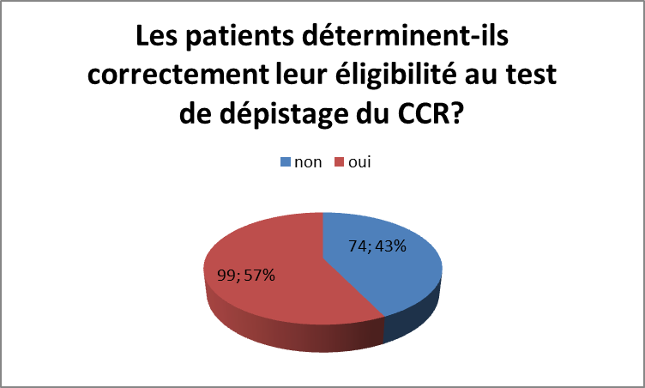

231 Patients éligibles

31 refus de participer à ma thèse 198 patients ont accepté de participer 2 Q perdus

25 refus de participer 74 définissent mal leur éligibilité 99 définissent bien leur éligibilité au DOCCR.
Tableau 1 : flow chart. Q=Questionnaire

Caractéristiques démographiques des patients ayant participé à cette étude :
Sur les 198 patients ayant accepté de participer à cette étude, 117 (59%) étaient des femmes et 81 (41%) des hommes.
Sur les 173 patients ayant accepté de remplir le questionnaire d’éligibilité, 73 (45%) étaient des hommes et 100 (55%) étaient des femmes. Parmi les 99 patients ayant correctement défini leur éligibilité, 38 (39%) étaient des hommes et 61 (61%) étaient des femmes. Parmi les 74 patients ayant mal défini leur éligibilité, 35 (47%) étaient des hommes et 39 (53%) des femmes.
Parmi les 25 patients ayant refusé de participer au DOCCR, 8 (32%) étaient des hommes et 17 (68%) des femmes. (Cf. graphiques ci-dessous).
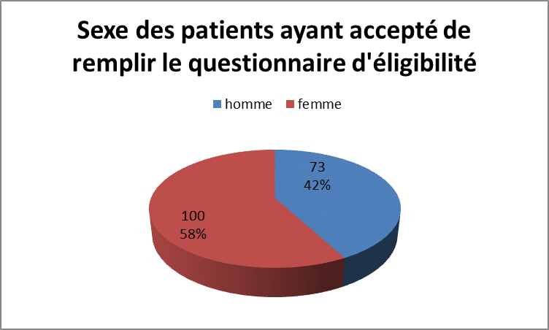
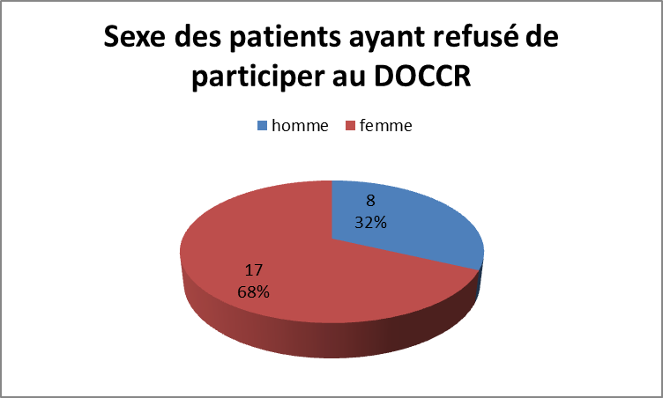
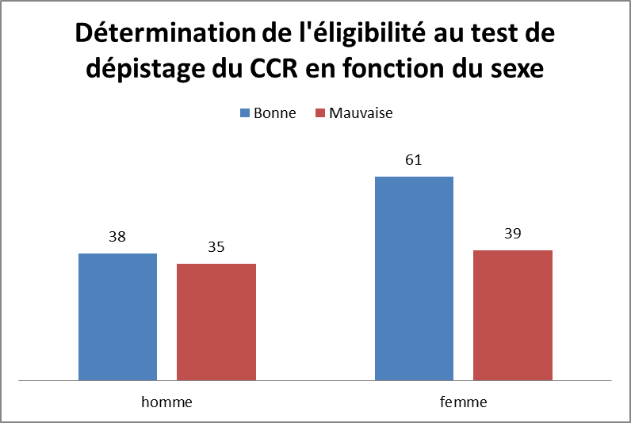
L’âge moyen des 198 patients ayant accepté de participer à cette thèse est de 60 ans. Parmi eux, 97 (49%) avaient entre 50 et 59 ans, 85 (43%) avaient entre 60 et 69 ans et 16 (8%) avaient entre 70 et 74 ans.
Parmi les 99 patients ayant correctement défini leur éligibilité au test de dépistage du CCR, 49 (49.5%) avaient entre 50 et 59 ans, 44 (44.5%) entre 60 et 69 ans, 6 (6%) entre 70 et 74 ans. Parmi les 74 patients ayant mal défini leur éligibilité au test de dépistage du CCR, 35 (47.3%) avaient entre 50 et 59 ans, 30 (40.5%) entre 60 et 69 ans, 9 (12.2%) entre 70 et 74 ans.
Parmi les 25 patients ayant refusé de participer au DOCCR, 13 (52%) avaient entre 50 et 59 ans, 11 (44%) entre 60 et 69 ans et 1 (4%) entre 70 et 74 ans. (Cf. graphiques ci-dessous)
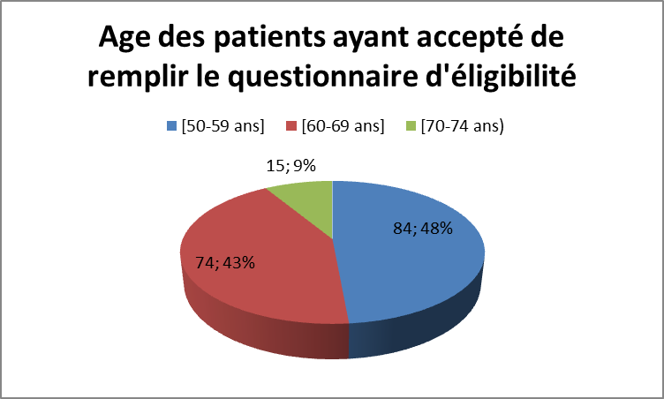
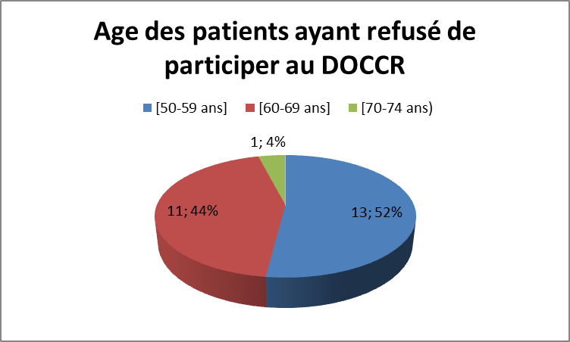
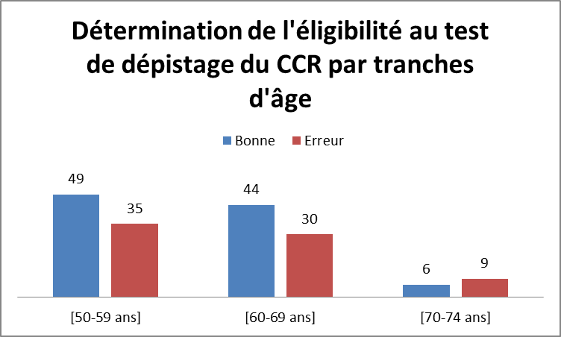

Les refus de participer au DOCCR :
Pour les 25 patients qui ont accepté de participer à ma thèse mais ont refusé de participer au DOCCR, voici leurs explications :
- 8 patients ont refusé de me donner une explication ;
- 4 patients ne se sentaient pas concerné ;
- 4 patients avaient un dégoût du test ;
- 4 patients étaient en cours de traitement pour un autre cancer ;
- 2 patients avaient plusieurs problèmes médicaux en cours. Le DOCCR n’était pas leur priorité ;
- 1 patient avait peur du résultat ;
- 1 patient ne voulait pas savoir ;
- 1 patient n’avait pas le moral.

Les erreurs des patients dans la définition de leur éligibilité :
Parmi les 74 patients s’étant trompés dans la définition de leur éligibilité, voilà leur(s) erreur(s) :
- 49 patients ont eu des difficultés à remplir le questionnaire d’éligibilité. A noter que 2 autres patients ont eu des difficultés à remplir le questionnaire et ne se sont pas trompés dans la définition de leur éligibilité. Parmi ces 49 patients, voilà les raisons de leur difficulté à remplir le questionnaire d’éligibilité :
  - 21 patients manquaient d’informations concernant le DOCCR. Certains patients ne connaissaient pas l’existence d’un tel dépistage (il s’agissait de patients dont l’âge était proche de 50 ans) ; d’autres n’avaient jamais entendu parler du test de dépistage du CCR ou n’avaient pas reçu de courrier d’invitation ;
  - 12 patients se souvenaient d’avoir réalisé un (des) examen(s) (Hemoccult® et/ou coloscopie) mais ne se souvenaient plus de leur(s) date(s) de réalisation. Ils n’ont pas rempli le questionnaire par peur de se tromper ou alors ils ont coché les deux cases « ne pas faire le test » et « faire le test » ;
  - 7 ne savaient pas comment remplir le questionnaire ;
  - 7 patients avaient des difficultés à lire. Certains ne savaient pas lire, d’autres ne parlaient pas français, d’autres encore n’avaient tout simplement pas leurs lunettes ;
  - 3 patients ont confondu le test de dépistage du CCR et la coloscopie. Le premier avait réalisé une coloscopie dans le cadre de l’exploration d’une anémie ferriprive dans les 5 ans ; celle-ci était normale. Les deux autres patients avaient aussi réalisé une coloscopie dans les 5 ans. A noter que 3 autres patients ont fait la même erreur mais ont malgré tout rempli correctement le questionnaire d’éligibilité en répondant « ne pas faire le test » ;
  - 1 patient a confondu la chirurgie des varices avec le DOCCR.
- 12 patients ne savaient pas que le test de dépistage se réalisait tous les 2 ans. Ainsi, ces 12 patients ont coché la case « ne pas faire le test », alors qu’ils devaient le refaire.
- 3 patients avaient réalisé une coloscopie il y a plus de 5 ans. Les motifs de réalisation d’une coloscopie étaient respectivement les suivants : troubles du transit avec rectorragies, reflux gastro œsophagien et douleurs abdominales. Les résultats ont été respectivement les suivants : normal, normal, diverticulose. Ainsi, 5 ans après la réalisation de leur coloscopie, ces trois patients entraient dans le cadre du dépistage de masse du CCR par le test de dépistage. Ils avaient coché la case « Ne pas faire le test ».
- 1 patient avait réalisé une coloscopie dans les 5 ans et souhaitait faire le test de dépistage. Il avait réalisé une coloscopie en 2011 pour des antécédents familiaux digestifs. Une de ses sœurs avait subi l’ablation de plusieurs polypes. Une autre de ses sœurs avait eu un CCR à 58 ans. Il relevait donc d’un dépistage du CCR par coloscopie tous les 5 ans.
- 2 patients avaient des symptômes digestifs et souhaitaient réaliser le test de dépistage. Le premier était âgé de 66 ans et avait des douleurs abdominales associées à des rectorragies. Le deuxième était âgé de 55 ans et présentait des rectorragies depuis deux ans. Ces deux patients devaient donc réaliser une coloscopie.
- 1 patient avait un antécédent familial au premier degré (mère) de CCR à 60 ans et souhaitait faire le test de dépistage. Pour lui, le dépistage du cancer colorectal reposait sur une coloscopie à partir de l’âge de 45 ans ou 5 ans avant l’âge du diagnostic du cas index. Ayant 55 ans, je l’ai incité à en parler à son médecin généraliste lors de sa consultation du jour.
- 6 patients ne m’ont pas donné d’explication.
Parmi les 99 patients ayant défini correctement leur éligibilité, 6 (0.06%) ont fait des erreurs, même s’ils ont finalement correctement défini leur éligibilité. Voici ces erreurs :
- 3 patients ont eu des difficultés à remplir le questionnaire d’éligibilité.
- 3 patients confondaient la coloscopie et le test Hémoccult®.

Analyse des dossiers médicaux :
Concernant l’analyse des dossiers médicaux des patients ayant accepté de participé à cette thèse, les antécédents personnels ou familiaux de maladies digestives étaient notées pour 95 des 198 patients soit dans 48 % des cas.
Quand un test Hemoccult® ou une coloscopie avait été réalisé, il était noté à chaque fois dans le dossier médical du patient, sauf pour un patient qui avait fait une coloscopie, non notée dans le dossier médical. Ce patient a correctement déterminé son éligibilité. Quand un des deux examens avaient été réalisé, il figurait rarement dans les antécédents médicaux du patient mais il était alors noté dans le titre des consultations comme ainsi « Hémoccult positif », « Hémoccult négatif », « coloscopie normale », « coloscopie anormale ».
Parmi les 198 patients ayant participé à ma thèse, 124 (63%) avaient déjà réalisé une coloscopie et/ou un test Hemoccult® : 55 (28%) un ou plusieurs test Hemoccult®, 49 (25%) une ou plusieurs coloscopies et 20 (10%) avaient réalisés les deux examens. Ainsi, 74 (37%) patients n’avaient jamais fait ni de test Hemoccult® ni de coloscopie. (Cf. graphiques ci-dessous)
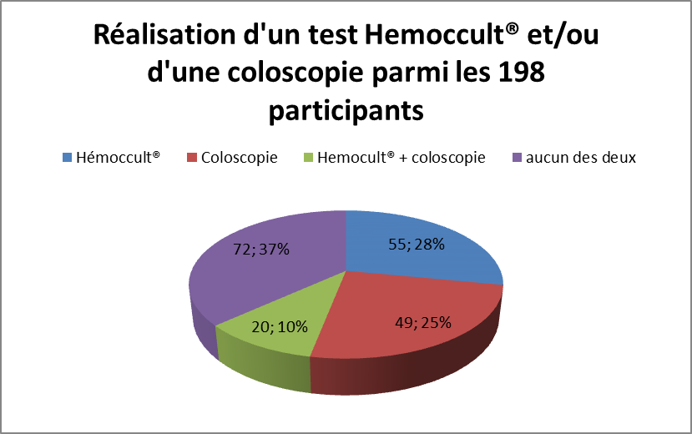

Discussion :

Les principaux résultats :
Sur les 173 patients éligibles ayant accepté de remplir le questionnaire d’éligibilité au test de dépistage du CCR, 99 (57%) ont défini correctement leur éligibilité et 74 (43%) se sont trompés dans cette définition. Ainsi le nombre de patients ayant du mal à définir leur éligibilité au test de dépistage du CCR est élevé.

L’envoi du questionnaire d’éligibilité au domicile du patient avec le deuxième courrier de relance est-il un obstacle au DOCCR ?
On est en droit de se demander s’il n’est pas inutile voire délétère pour les patients de continuer à leur envoyer ce questionnaire d’éligibilité. Dans le premier cas, 43% des patients déterminaient mal leur éligibilité. Dans le deuxième cas, se pose la question du stress infligé par ce questionnaire aux patients. En effet, face à ces questions spécifiques, le patient peut être perdu. Pour nous, médecins, toutes ces questions sont censées être simples et évidentes. Pour un patient lambda, les termes de rectocolite hémorragique ou encore maladie de Crohn sont inconnus et suscitent la peur, le doute. Plusieurs fois les patients m’ont dit ne pas savoir s’ils avaient ces maladies et m’ont demandé quels en étaient les symptômes (résultat non quantifié). De même, certains patients peuvent se sentir angoissés de prendre la responsabilité de la définition de leur éligibilité au test de dépistage du CCR. Et s’ils se trompent dans cette définition, quelles en seraient les conséquences? Dans le cas où il coche la case « Ne pas faire le test de dépistage» et qu’ils doivent le faire, le test ne leur sera pas envoyé. Ils peuvent passer à côté d’un saignement occulte signalant une lésion précancéreuse ou cancéreuse. Dans le cas où ils cochent la case « Faire le test » alors qu’ils ne devraient pas le faire, ils courent le risque d’être faussement rassurés si le test est un faux négatif.
Dans une enquête barométrique effectuée par l’Inca en 2009, la démarche de dépistage est majoritairement perçue comme angoissante (69 % des Français, dont un tiers qui la considère
comme « très angoissante »). Cette opinion n’avait pas diminué en cinq ans même si elle avait beaucoup évolué par type de cancer. Excepté le cancer de la peau, le dépistage des autres cancers (colorectal, sein et col de l’utérus) était jugé angoissant par environ sept personnes sur 10, désagréable par six sur 10 et douloureux par quatre sur 10. Le dépistage du cancer colorectal était toutefois moins souvent jugé désagréable ou douloureux qu’en 2005. La mise en place du dépistage organisé du cancer colorectal et les campagnes d’information qui ont été menées sur cette thématique sont peut-être à l’origine de la baisse du nombre de personnes considérant ce dépistage comme désagréable (-10 points) et douloureux (-12 points). Cette baisse peut en effet être mise en relation avec la diffusion du test de recherche de sang dans les selles et la baisse consécutive de l’association dans les esprits du dépistage colorectal avec la seule coloscopie.(31)
Revenons un peu sur l’historique de ce questionnaire d’éligibilité.
En 2011 (données SGDO), il y a eu 329 070 personnes dépistées en IDF et 594 278 sollicitations pour les personnes dépistées ; soit un nombre moyen de sollicitations par personne dépistée de 1.81. La répartition des modes d’entrée dans le dépistage en IDF en 2011, pour les hommes et les femmes âgées de 50 à 74 ans a été la suivante : 136 570 (41%) avec le courrier d’invitation au DOCCR, 83 464 (25%) avec le courrier relance 1, 18 314 (28%) avec le courrier relance 2 (accompagné du test). Les personnes dépistées ont principalement été invitées ou relancées dans tous les départements d’IDF (87 à 99% des personnes dépistées). La relance 2 avec test avait un impact non négligeable sur la participation puisqu’elle représentait 28% des personnes dépistées en IDF en 2011 (de 18 à 47% selon les départements). Pour autant, cet effet ne peut seul argumenter l’intérêt de cette relance qui faisait débat du fait de son coût important mais surtout parce qu’elle demandait aux patients de s’autodéterminer « éligible » au dépistage.(32)
Une thèse parue en 2012, réalisée par le Dr Singly Blandine, avec comme directeur de thèse le Dr Mitry Emmanuel, à Paris 6, a étudié différentes options pour cette troisième étape. L'étude a été réalisée en 2009 dans 3 arrondissements parisiens (12ème, 14ème et 17ème) et 2 villes des Hauts-de-Seine (Suresnes, Rueil-Malmaison). Trois modalités de relance n°2 ont été évaluées : "test" envoi du test à domicile, "coupon" envoi d’une lettre avec questionnaire d’auto sélection et coupon réponse permettant de demander l'envoi du test à domicile, "courrier" relance simple par courrier. La population concernée représentait 51 611 personnes. Les modalités de relance étaient : test 24 310 (47,1 %), coupon 17 332 (33,6 %) et courrier 9 969 (19,3 %). Le taux de participation était : test 11,06 %, coupon 5,02 % et courrier 2,50 %. Le test était positif dans 2,31 % des cas, non différent entre les différentes modalités. Le taux de tests ininterprétables était de 1,51 %, plus important dans le groupe courrier (4,51 %) que dans le groupe coupon (1,81 %) ou test (1,13 %). Le coût unitaire par test réalisé était : tests 25,77 €, courrier 15,93 € et coupon 14,66 €.Le taux de participation était meilleur avec la modalité de relance préconisée par le cahier des charges. La relance par coupon permettait d’obtenir une meilleure participation que la relance par courrier. Le rapport coût-efficacité était en faveur de la relance par coupon.
(25)
En 2015, en IDF, le courrier de relance 2 n’est plus accompagné du test. Il y est joint un questionnaire d’éligibilité au test de dépistage, à retourner à la structure de gestion pour recevoir ou non le test de dépistage au domicile. La problématique de la définition de l’éligibilité au test de dépistage CCR par le patient est toujours présente.
Jusqu’en 2014, dans le cas du courrier d’invitation et de relance 1, c’est le médecin généraliste qui remplit le questionnaire d’éligibilité au test de dépistage du CCR.

Pourquoi les patients ont-ils présenté des difficultés à remplir ce questionnaire d’éligibilité au test de dépistage du CCR?
Sur les 74 patients s’étant trompé dans la définition de leur éligibilité, 49 (66%) ont eu des difficultés à remplir le questionnaire d’éligibilité.
Sur les 99 patients ayant défini correctement leur éligibilité, 6 (0.6%%) ont eu des difficultés à remplir le questionnaire d’éligibilité.
Les patients qui ont eu des difficultés à remplir ce questionnaire d’éligibilité manquaient souvent d’information concernant le DOCCR ; notamment concernant son objectif et son déroulement. Le dépistage du cancer du sein et du cancer du col de l’utérus est désormais connu de tous. Les femmes sont attentives à leur réalisation. Pour le DOCCR, ce n’est pas le cas. Bien souvent les patients n’étaient pas au courant de son existence ou très vaguement. Si bien qu’ils étaient en difficulté pour remplir ce questionnaire.
D’autre part, se pose la question de la qualité du questionnaire d’éligibilité au test de dépistage du CCR. Pour définir la qualité de l’éligibilité au test de dépistage du CCR, nous avons utilisé les mêmes courriers que ceux reçus par les patients à leur domicile en 2014. Ainsi, nous avons pu évaluer les points forts et points faibles de ces courriers.
Une patiente m’a fait remarquer que le questionnaire était très mal conçu. Son travail consistait en la réalisation de questionnaire pour différents sondages. Elle m’a dit de ne pas m’étonner si les patients avaient du mal à remplir le questionnaire. Cette remarque m’a interpellée. Chaque département a ses propres questionnaires d’éligibilité au test de dépistage destinés aux patients et aux médecins. Je me suis demandée si cela avait un impact sur le taux de participation. J’ai donc contacté deux centres de dépistage du CCR.
En premier, j’ai contacté le centre de coordination ADEMAS 71 de Saône et Loire. C’est le département ayant eu le taux de participation le plus élevé au dépistage du cancer colorectal en 2013 (50,1%).
J’ai ensuite contacté le centre de coordination ARCDECA de Haute Corse et Corse du Sud. C’est le département qui a eu le taux de participation le plus faible en 2013 (7%).
Les trois questionnaires, c’est-à-dire celui du Val d’Oise, de Saône et Loire et de Haute corse et Corse du Sud sont sensiblement identiques. La différence entre les taux de participation est liée à d’autres facteurs. Nous pouvons évoquer l’implication des médecins généralistes, leur formation et la promotion de la campagne de prévention auprès de la population concernée.
Pour autant, ne faudrait-il pas améliorer ce questionnaire pour le rendre plus facile à remplir par les patients ? Et comment l’améliorer ?

Les points forts :

Une approche centrée sur le patient :
En France et en 2015, il existe trois dépistages de masse : le dépistage du cancer du sein, le dépistage du cancer du col de l’utérus et le dépistage du cancer colorectal. Les patients sont invités à réaliser une mammographie de dépistage dans le premier cas, et un frottis cervico-vaginal dans le deuxième cas. Dans le cadre du dépistage du cancer colorectal, les patients sont plus actifs. Ils doivent eux-mêmes réaliser le test de dépistage au domicile. En cas de non réalisation du test, un questionnaire d’éligibilité leur est envoyé au domicile avec le courrier de relance 2. Ils doivent alors déterminer eux-mêmes leur éligibilité au test de dépistage du CCR.
Cette thèse a évalué la capacité des patients à réaliser correctement le dépistage du CCR. C’est un des points forts de cette thèse car elle est centrée sur le patient, principale personne concernée dans ce dépistage.
Je n’ai pas trouvé de données dans la littérature concernant la qualité de l’éligibilité au test de dépistage du CCR définie par les patients. Cette question ne semble pas avoir été étudiée avant cette thèse.

Le nombre de sujet nécessaire a été atteint :
Nous avions calculé un nombre de sujet nécessaire de 200. Nous en avons obtenu 198.

Une méthodologie au plus près de la réalité :
Pour répondre à la question de cette thèse, j’ai utilisé les mêmes courriers d’invitation, de relance 1 et de relance 2 utilisés dans le val d’Oise en 2014. Les patients ayant déjà lu ces courriers n’étaient pas déstabilisés. De même, ceux ne les ayant jamais lu auront sûrement plus de facilités à remplir ce questionnaire d’éligibilité s’ils doivent le remplir un jour à leur domicile. En effet, ils l’auront déjà lu et rempli auparavant.

Une seule personne chargée du recueil des données :
J’ai été la seule personne chargée du recueil des données. J’ai pu standardiser mon recueil de données afin de l’homogénéiser et de ne pas créer un biais.

Les points faibles :

Biais de centre :
Bien que cette thèse soit multicentrique, 84% (n=167) des patients ont été recrutés au cabinet médical de Soisy sous Montmorency. Il existe un biais de centre.

Biais de recrutement :
Les patients étaient recrutés directement dans les cabinets médicaux. Il aurait été intéressant de contacter uniquement les patients ne venant pas au cabinet médical pour recevoir leur test de dépistage du CCR, c’est-à-dire ceux recevant au domicile le questionnaire d’éligibilité au test de dépistage du CCR avec le courrier de relance 2. En 2013, nous avions demandé au médecin généraliste coordinateur du Val d’Oise pour le dépistage organisé du cancer colorectal s’il était possible d’obtenir les numéros de téléphone des patients ayant fait le test de dépistage du CCR reçu par boîte postale. Pour des raisons de confidentialité, nous n’avions pas pu obtenir cette autorisation. Nous avions donc décidé d’interroger les patients venant consulter au cabinet médical pour n’importe quel motif pour voir s’ils déterminaient correctement leur éligibilité. Il y a donc un biais de recrutement. Cependant, ce n’est pas parce qu’un patient vient consulter au cabinet médical pour un motif x de consultation, qu’il vient forcément demander le test de dépistage du CCR. Les patients peuvent faire le test de dépistage du CCR au domicile reçu par boîte postale après avoir rempli le questionnaire d’éligibilité au domicile et avoir un suivi régulier avec leur médecin pour d’autres problèmes de santé.
Pour limiter le biais de recrutement, nous aurions dû tirer au sort parmi les patients âgés de 50 à 74 ans venant consulter leur médecin généraliste. Cela aurait été plus compliqué à organiser et plus long à réaliser. Ainsi, pour des raisons pratiques, j’ai inclus dans cette étude tous les patients âgés de 50 à 74 ans se présentant dans les cabinets médicaux.
Parmi les 198 patients ayant accepté de participer à cette thèse, 25 ont refusé de remplir le questionnaire d’éligibilité parce qu’ils refusaient de participer au DOCCR, et ce pour diverses raisons (cf. chapitre V.3.2). Les caractéristiques démographiques concernant le sexe et l’âge de ces 25 patients sont similaires à celles des patients ayant accepté de remplir le questionnaire d’éligibilité (cf. chapitre V.3.4). Ces deux populations sont donc comparables.
Je ne dispose pas de données concernant les 31 patients ayant refusé de participer à cette thèse. Cela aurait été intéressant que je recueille pour ces patients des données démographiques afin de savoir s’ils étaient comparables à la population ayant accepté de participer à cette thèse. Je disposais de leur âge et sexe. Ces derniers ayant refusé de participer, je n’ai pas noté leurs données démographiques, ni n’ai regardé dans leurs dossiers médicaux.

Comparaison avec les données de la littérature :

Obstacles au DOCCR :
De nombreux obstacles au DOCCR ont été mis en avant dans différents travaux : certains liés aux patients, d’autres liés aux médecins et d’autres liés aux modalités de réalisation du DOCCR.
Dans une étude qualitative parue en 2011, (33) 5 entretiens collectifs regroupant 39 médecins généralistes et des entretiens semi-dirigés de 24 patients ont permis d’étudier les obstacles au DOCCR.
Les obstacles au DOCCR émis par les médecins dans cette étude étaient les suivants :
- L’expérience et le niveau d’implication des médecins généralistes (=MG) étaient les facteurs les plus influençant pour la participation des patients au DOCCR ;
- Les MG avec une mauvaise expérience du dépistage, tel qu’un faux négatif encourageaient moins leurs patients à participer à ce dépistage. De même, les MG n’ayant pas confiance dans ce dépistage étaient moins enclins à faire participer leurs patients ;
- Beaucoup de MG trouvaient difficile de prendre du temps pour délivrer le test de dépistage pendant leur consultation ;
- C’était un défi de proposer la réalisation du test de dépistage à des patients consultant pour d’autre(s) motif(s) de consultation.

D’autre part, les mesures prises par le plan cancer 2009-2014 pour lutter contre les inégalités d’accès et de recours aux dépistages associent activement le médecin traitant en proposant de les former individuellement ou de façon collective. (8) En effet, une enquête nationale montre que même si 66 % des médecins généralistes se disent indispensables dans le dépistage du CCR, seulement 34 % affirment vérifier systématiquement à chaque consultation si le test a été réalisé, contre 56% pour le dépistage du cancer du sein et 45% pour celui du cancer du col utérin.

Le temps est-il un réel obstacle ?
Dans une étude qualitative de 2008, 24 médecins généralistes volontaires pour le dépistage du CCR dans le cadre d’un réseau ont été interrogés dans 3 focus groupes pour identifier les obstacles qu’ils rencontraient vis-à-vis du DOCCR. Les différents obstacles identifiés ont été les suivants : le temps nécessaire pour éduquer et informer, le temps nécessaire pour expliquer le test et répondre aux questions, le temps pour distribuer le test, le temps pour penser au dépistage.(34)
Une thèse parue en 2013, réalisée par le Dr Urena Dorès Aurélie, avec pour directeur de thèse le Dr Aubin Isabelle, à Paris 7, avait pour objectif d’étudier le facteur temps dans la réalité des consultations. Il s’agissait d’une étude nichée dans l’étude ECOGEN, étude transversale multicentrique réalisée en population de médecine générale. 54 internes en stage de médecine générale ont recueilli et codé selon la CISP2 le contenu des consultations de leurs maîtres de stage, une journée par semaine pendant 5 mois. 20781 consultations ont été saisies et analysées et 179 consultations comportaient une remise du test Hemoccult®. En moyenne 2,64 IC95% [2,40 – 2,88] problèmes de santé étaient abordés en plus de la remise du test. Les consultations avec remise d’Hemoccult® étaient plus longues de 1,96 minute IC95% [0,78 – 3,14] en moyenne (p=0.001). 70% des tests ont été remis à la demande du patient, 30% à l’initiative du médecin. La durée de consultation et le nombre de problèmes associés étaient similaires dans les deux groupes. Cette étude a confirmé que les médecins généralistes ont plusieurs autres problèmes à traiter en consultation en plus de la remise de l’Hemoccult®. La durée globale de consultation est peu allongée par la remise du test, ceci est un argument fort à présenter pour encourager les MG à participer plus activement au dépistage du CCR. (35)

Le manque de formation des médecins généralistes est-il un réel obstacle ?
Une thèse parue en 2013, réalisée par le Dr Réaux Aurélie, avec comme directeur de thèse le Dr Aubin-Auger Isabelle, à Paris 7, a étudié ce facteur comme obstacle au DOCCR. Une étude rétrospective, descriptive, non interventionnelle visant à faire un état des lieux de la formation reçue par les MG, et à recueillir les chiffres de participation au dépistage a été réalisée. Un questionnaire a été adressé à l’ensemble des structures de gestion de métropole. 72% des départements ont répondu. Aucune formation optimale, permettant une meilleure participation, n’a pu être objectivée. Globalement, le cahier des charges est respecté avec plus de 90% de MG formés; les MG formés semblaient être plus impliqués ; les formations interactives semblaient meilleures. La nécessité d’une diversification des formations, d’une majoration des formations de rappel, et d’une formation systématique des nouveaux installés ont été mises en évidence. (36)
Une autre thèse parue en 2014, réalisée par le Dr Rips Nicolas, avec comme directeur de thèse le Dr Serge Joly, nous parle de cet obstacle au DOCCR. Un essai d'intervention randomisé en cluster réalisé dans le Val d’Oise en 2011-2012 a démontré que la formation sur la communication des médecins généralistes augmentait la participation de leurs patients au dépistage. (37) Ce résultat a été reproduit dans la Drôme et l’Ardèche. Une intervention courte auprès des médecins généralistes reposant sur un outil généré à partir d'enregistrements de consultations est-elle jugée utile par les médecins généralistes? Dans une étude prospective interventionnelle, la population cible était les médecins généralistes. L'outil appelé « consultation-type » était fourni, sous forme de tableau contenant les éléments de communication d'une consultation de dépistage du cancer colorectal, aux médecins volontaires. Ils ont été interrogés sur leur pratique à la remise de l'outil et après 6 semaines d'utilisation. 49 médecins généralistes d’Île-de-France et de l'Oise ont été interrogés, 10,2 % abordaient le dépistage spontanément avant la remise de l'outil, 73,5 % après (p<0.0001). Avant intervention, 50 % des médecins abordent souvent ou systématiquement la coloscopie en cas de positivité, 65,1 % après intervention (p<0.05). 61,3 % déclaraient que l'outil leur avait permis de remettre le test plus rapidement, 69,8 % citaient plus de données épidémiologiques et 77,5 % estimaient que l'outil leur avait permis d'améliorer leur pratique. (38)
Une thèse parue en 2013, réalisée par Dr Margot Kenigsberg, avec comme directeur de thèse le Professeur Nougairède, à Paris 7, a aussi étudié cet obstacle au DOCCR. Une information des médecins généralistes à la consultation de délivrance du test Hemoccult® pourrait augmenter le nombre de tests réalisés. L’objectif principal était d’augmenter le nombre de tests chez les patients des médecins informés. L’objectif secondaire était d’étudier les connaissances, la pratique des médecins et leur utilisation du dossier médical. Il s’agissait d’une étude quantitative par questionnaire fermé, avec une intervention auprès de 16 médecins d’un pôle de santé universitaire des Hauts de Seine, un recueil rétrospectif dans des dossiers tirés au sort, ainsi qu’une comparaison avec d’autres médecins. Les tests remis et réalisés ont plus augmenté chez les médecins informés, (+38.43% vs +8.34%, p<0.01) (+20.1% vs + 10.1%, p : 0.2). 40 % des dossiers des patients comportaient une information relative au test Hemoccult®. 45 % des patients étaient à jour vis-à-vis du dépistage. 12 % des fiches d’exclusion n’ont pas été transmises. (39)

Obstacles au DOCCR émis par les patients :
Les obstacles au DOCCR émis par les patients dans l’étude qualitative citée plus haut (33) étaient les suivants :
- Oubli de faire le test ;
- Manque de temps pour faire le test ;
- Pas de conviction pour réaliser ce test ;
- Peur de réaliser seul le test au domicile ;
- Peur des faux positifs et faux négatifs ;
- Certains patients ont souligné que l’implication du médecin traitant était importante. pour leur participation au DOCCR ;
- Certains patients préféraient prendre leur santé en main en faisant du sport et en ayant une bonne alimentation ;
- Beaucoup de patients avaient une connaissance pauvre sur le DOCCR, surtout les hommes et les patients de plus de 60 ans. Pour certains, le DOCCR n’était utile que pour les patients à haut risque de CCR.
D’autre part, les données des littératures montrent que des paramètres socio-démographiques influent sur l’usage du test de dépistage. Les femmes sont plus enclines à effectuer le test de dépistage. Le statut marital et le niveau d’étude jouent aussi : être marié et avoir fait des études supérieures est favorable au DOCCR. L’âge semble avoir un impact, deux périodes étant moins favorables au dépistage : avoir tout juste 50 ans et plus de 70 ans. Parmi les facteurs socio-économiques, en France, ceux qui rencontrent d’importants problèmes financiers, connaissent des situations de précarité et/ou ne possèdent pas de mutuelle de santé, ne recourent pas (ou moins) à ce dépistage. (40)
Une thèse parue en 2013, réalisée par le Dr Anais Bous, avec comme directeur de thèse le Dr De Golmard François, à Rouen, a étudié les obstacles au DOCCR pour le patient. L'objectif de l'étude était d'explorer les différents facteurs qui influençaient la non-participation des patients au dépistage organisé du cancer colorectal en Haute-Normandie. Des entretiens semi-dirigés ont été réalisés auprès de personnes âgées de 50 à 74 ans et n'ayant pas participé au dépistage organisé du cancer colorectal. L'analyse des données a été réalisée selon un modèle inductif. En réservant la médecine aux soins curatifs, la relation que l'individu entretient avec le système de santé n'est pas propice au dépistage. L'importance du discours du médecin généraliste a été soulignée : son rôle incitatif n'était pas suffisant, son discours devait s'adapter à chaque individu. La méconnaissance du dépistage, la résonance du cancer sur l'individu, et les difficultés liées à l'autonomie de réalisation du test étaient également des obstacles. Différentes attitudes par rapport à l'intention ou non, de réaliser le dépistage ont été identifiées. Le médecin généraliste jouait un rôle central dans le dépistage du cancer colorectal. Son rôle incitatif n'était pas toujours suffisant et des techniques telles que l'entretien motivationnel pourraient être plus adaptées. Il paraissait également important de valoriser le rôle de la médecine générale dans la prévention et le dépistage. (41)

Une thèse parue en 2012, rédigée par le Dr Nabil Benabdelmoumene, avec comme directeur de thèse le Dr Chevallier Pierre-Francois, à Marseille, a également étudié les freins au dépistage selon les patients. Une méthode de consensus, selon la technique du groupe nominal a été employée sur un panel de dix-huit patients issus de la patientèle de deux médecins généralistes. Trois groupes de dix-huit patients au total ont participé à l'étude. 94% du panel méconnaissent le cancer colorectal et les moyens de le prévenir. La communication autour du cancer colorectal et son dépistage était jugée insuffisante par 61% des patients. Pour 67%, le matériel de prélèvement était inadapté. Effectuer un seul prélèvement augmenterait significativement le taux de participation pour 55% des participants. L'investissement des autorités sur une médiatisation continue à la portée de tous, du cancer colorectal mais aussi de l'Hemoccult® paraîtrait être une piste à privilégier pour le futur. L'amélioration des conditions techniques du dépistage par les tests immunologiques automatisés permettrait, selon cette étude, d'augmenter le taux de participation. (42)

La précarité sociale était-elle un réel obstacle au DOCCR ?
Une thèse parue en 2013, réalisée par Dr Pornet Carole, avec comme directeur de thèse le Dr Launoy Guy, à Caen, s’est penchée sur la précarité sociale comme obstacle au DOCCR. Afin de réduire les inégalités sociales de santé, le Haut Conseil de Santé Publique préconise de les mesurer précisément, les comparer entre différentes régions ou pays, et de suivre leur évolution temporelle. Les mécanismes à l’origine des inégalités sociales de participation aux dépistages organisés des cancers du sein et colorectal sont méconnus. L’objectif était d’analyser l’influence écologique du statut socioéconomique et de l’offre de soins sur la participation aux dépistages organisés de ces cancers à l’aide d’un indice écologique de défavorisation, l’EDI. Ce travail présentait la construction de cet indice à vocation européenne, constitué de variables censitaires reflétant au mieux l’expérience individuelle de défavorisation relative. L’étude sur la comparaison de 8 indices quant à leur appréciation de la défavorisation à l’échelle individuelle, a montré que les performances d’EDI étaient similaires à celles des indices britanniques. A l’aide de l’EDI, ces études ont montré que dans les zones les plus défavorisées, la participation au dépistage des cancers du sein et colorectal était réduite, respectivement de 13% et 25% par rapport aux zones les plus favorisées. Aucune influence de l’offre de soins mesurée par la présence ou non de médecins généralistes ou de radiologues agréés n’a été retrouvée. Les inégalités sociales de dépistage pourraient être réduites par des interventions combinant des approches individuelles et géographiques ciblées sur les populations à risque de faible participation identifiées socialement, en insistant sur la supériorité du dépistage organisé sur le dépistage individuel et en prônant l’implication des médecins généralistes.(43)
Ainsi, plusieurs obstacles au DOCCR ont été mis en avant dans différents travaux de médecine parus récemment.

Voilà quelques messages clefs à retenir :
- La formation des médecins généralistes au DOCCR augmente le taux de participation ;
- Les patients sont mal informés sur le DOCCR ;
- Le dialogue entre le patient et son médecin constitue un élément clé de l’adhésion au dépistage du cancer colorectal ;
- L’utilisation d’outil tel que l’outil « consultation-type » sous la forme d’un tableau contenant les éléments de communication d'une consultation de dépistage du cancer colorectal augmente le taux de participation ;
- Le manque de temps par consultation est un obstacle minime au DOCCR. Les consultations avec remise d’Hemoccult® sont plus longues de 1,96 minute ;
- Les inégalités sociales sont présentes dans ce dépistage. Le taux de participation au DOCCR est moindre chez les personnes défavorisées ;
- Le taux de participation est moindre chez les personnes âgées de 50 ans et celle de plus de 70 ans, celles de sexe masculin, celles non mariées, celles avec un niveau d’étude faible ;
- L’arrivée des tests immunologiques devrait augmenter le taux de participation en raison d’un nombre d’échantillon de selles nécessaire moindre, de leur meilleure sensibilité et spécificité.(44)(45)

Manque d’information des patients :
Comme décrit plus haut, il y a de nombreux obstacles au DOCCR mis en avant dans différents travaux. Le manque d’informations concernant le DOCCR est un obstacle émis par les patients dans plusieurs travaux.
L’information peut se faire par l’intermédiaire de sources diverses : par les professionnels de santé, des dépliants, des publicités dans la presse écrite, sur internet, à la télévision ou à la radio, par courrier.
L’incitation par le courrier est faible par rapport à celle du MG mais elle est à prendre en compte surtout pour les patients qui vont rarement chez leur MG. L’INCa a mise en place une enquête barométrique afin de mieux comprendre les attitudes, opinions, connaissances et pratiques déclarées des Français par rapport au dépistage des cancers.(46) Cette enquête réalisée par téléphone auprès d’un échantillon de 1 013 personnes, représentatif de la population française âgée de 25 ans et plus a été réalisée du 19 au 23 janvier 2009 et du 20 au
21 février 2009.
Près d’un Français sur deux connaissait une ou plusieurs personnes de son entourage atteinte(s) d’un cancer et sept Français sur 10 se déclaraient préoccupés par le cancer dont 30 % « beaucoup ». Ce niveau était stable depuis 2005 et partagé par toutes les catégories de la population, notamment en termes d’âge. Ces données sont à rapprocher des résultats de la dernière édition du Baromètre Cancer de l’Inpes 2, dans laquelle 92 % des Français citaient spontanément le cancer parmi les trois maladies qu’ils jugeaient les plus graves, loin devant le sida et les maladies cardiovasculaires. Les cancers du poumon et du sein étaient les deux cancers les plus craints (cités chacun par 1/5e des Français en premier et par 29 % au total des deux réponses). Suivaient ensuite, mais avec un écart important, le cancer colorectal (15 % de citations au total) ce qui reflète sans doute une moindre connaissance de ce cancer dans la population et en particulier chez les plus jeunes, puis le cancer du col de l’utérus (12 %) et le cancer de la prostate (10 %).
Globalement, l’opinion des Français sur l’intérêt du dépistage est très positive et cette opinion était stable depuis 2005 : 97% de la population s’accordaient sur le bénéfice du dépistage pour augmenter les chances de guérison. La notoriété de la plupart des dépistages est importante auprès de l’ensemble de la population : le dépistage du cancer du sein est connu de la quasi-totalité des Français (98%), environ neuf personnes sur 10 déclaraient savoir qu’il existe un dépistage du cancer colorectal (90 %), du col de l’utérus (90 %) et de la prostate (86 %). La connaissance des modalités de dépistage du cancer colorectal était encore relativement floue, mais elle était plus importante dans les départements pilotes ayant mis en place le programme de dépistage dès 2002-2003, et qu’elle avait favorablement évolué depuis 2005. La généralisation du programme de dépistage organisé et la communication qui l’a accompagnée en 2008 ont pu contribuer à ces évolutions : en 2005, le dépistage du cancer colorectal était majoritairement associé à la coloscopie, alors qu’en 2009, les Français de 50 à 74 ans citent majoritairement le test de recherche de sang dans les selles (52 %). Ils ne sont plus que 35 % à citer la coloscopie. Ces résultats sont encore plus marqués dans les départements pilotes du dépistage organisé du cancer colorectal puisque les Français de 50 à 74 ans étaient 60 % à citer le test. Cette progression de la connaissance du test de recherche de sang dans les selles par rapport à la coloscopie explique vraisemblablement la dédramatisation de ce dépistage (les Français le jugeant moins douloureux : - 10points depuis 2005 et moins désagréable : – 12 points).
Dans ma thèse, 6 patients (0.03% des participants à cette thèse) ont confondu la coloscopie avec le test de dépistage du CCR. Ainsi, il y a une grande différence entre mes chiffres et ceux de cette enquête barométrique. Selon cette enquête, de 2005 à 2009, la connaissance du test de dépistage du CCR a augmenté. Ne disposant pas d’enquête barométrique plus récente, on peut faire l’hypothèse que cette connaissance à continuer de progresser. Cependant, dans ma thèse, cette donnée n’a pas été correctement recueillie, celle-ci ne faisant pas partie de mes objectifs. Ce taux de 0.03% est peut-être sous-estimé. 21 patients ont mal défini leur éligibilité en raison d’un manque d’information. Certains d’entre eux devaient méconnaitre le test de dépistage du CCR.
Aujourd’hui, 43 % des Français et 53 % des 50-74 ans déclarent que c’est à partir de 50 ans qu’il est recommandé de se faire dépister et 70 % d’entre eux déclarent que la tranche d’âge recommandée se situe entre 45 et 75 ans, soit 15 points de plus par rapport à 2005.
La fréquence du dépistage restait floue pour l’ensemble des Français comme pour les 50-74 ans : un quart environ estimait que l’examen devait avoir lieu une fois par an (24 % de la population), tandis que respectivement 31% et 38 % pensent que l’examen devait être fait tous les deux ans ou tous les cinq ans (respectivement 28 % et 24 %).
Dans ma thèse, 12 (16%) des 74 patients ayant mal défini leur éligibilité pensaient que le test de dépistage se faisait tous les ans. Ainsi, ce pourcentage a diminué par rapport aux données de l’enquête barométrique de 2009. Là encore, cette donnée ne faisant pas partie de mes objectifs, je ne peux correctement l’interpréter. Néanmoins, les connaissances des patients concernant le dépistage du CCR semble s’être amélioré.

Par ailleurs, il reste 26 % des Français et 43 % des hommes de 50 à 74 ans qui pensent que les hommes sont davantage concernés par le dépistage du cancer colorectal. Il est vrai que le cancer colorectal touche davantage les hommes que les femmes et la mise en place du programme de dépistage organisé du cancer colorectal a pu être considérée comme le premier programme de dépistage masculin venant compléter ceux mis en place pour les femmes sur le cancer du sein et du col de l’utérus.
En déclaratif, les dépistages du cancer du sein et du col de l’utérus sont les plus largement pratiqués : respectivement 91 % des femmes de 50 à 74 ans et 76 % des femmes de 25 à 65 ans disent l’avoir réalisé au moins une fois, voire plusieurs fois (respectivement 86 % et 70 % l’ont fait plusieurs fois). Seuls 47 % des Français de 50 à 74 ans disaient avoir déjà réalisé un dépistage du cancer colorectal : 24 % par coloscopie et 23 % par un test de recherche de sang dans les selles.
Parmi les 198 patients ayant participé à ma thèse, 124 (63%) avaient déjà réalisé une coloscopie et/ou un test Hemoccult® : 55 (28%) un ou plusieurs test Hemoccult®, 49 (25%) une ou plusieurs coloscopie et 20 (10%) avaient réalisés les deux examens. Ces données sont supérieures à celle de l’enquête barométrique de 2009.
Exception faite du dépistage du cancer de la peau, les dépistages sont réalisés davantage à la demande d’un professionnel de santé qu’à l’initiative de la personne : à commencer par le dépistage du cancer du col de l’utérus, 80 % sur incitation du médecin, 60 % pour le cancer du sein et 50 % pour le colorectal (contre 21 % qui ont initié eux-mêmes la démarche), contre 60 % à la demande de la personne pour le cancer de la peau. Les courriers d’invitation envoyés dans le cadre des dépistages organisés sont cités comme un élément déclencheur par environ un quart des personnes dépistées sur le cancer colorectal (ce qui est bien plus qu’en 2005 où 16 % des dépistés citaient le courrier, soit plus de 8 points). La majorité des personnes concernées par le dépistage du cancer colorectal (hommes et femmes de 50 à 74 ans) se souvenaient du courrier les invitant à consulter leur médecin pour qu’il leur remette le test de dépistage (62 %).Mais après la réception du courrier, moins d’une personne sur deux (42 %) était allé demander à son médecin le test de recherche de sang dans les selles. Ce sont notamment les hommes qui étaient moins nombreux que les femmes à le demander à leur médecin (seulement 36 % des hommes l’ont demandé contre 49 % des femmes). En revanche, une fois le test remis par le médecin, pratiquement tous déclaraient l’effectuer (89 %), soulignant ainsi le rôle déterminant du médecin généraliste dans l’adhésion au dispositif. On note également qu’un médecin sur cinq (21 %) n’avait pas donné le test au demandeur. L’explication de ce chiffre était sans doute liée au fait que ces personnes remplissaient un critère d’exclusion du programme et relevaient d’autres modalités de surveillance ou de dépistage.
Au final, le dépistage organisé (suite au courrier ou suite à la remise du test par le médecin) était, en déclaratif, réalisé par 23 % des personnes concernées en 2009. Diverses raisons expliquaient le fait de ne pas avoir demandé le test au médecin et les raisons avancées spontanément montraient clairement qu’il n’y avait pas un rejet de ce dépistage : les Français de 50 à 74 ans déclaraient avant tout qu’ils étaient déjà suivis par ailleurs (20 %), qu’ils n’avaient pas consulté leur médecin (19 %) ou n’avaient pas pensé à leur en parler (10 %). Peu se justifient en invoquant l’absence de symptômes (8%), que cela ne servait à rien (3 %) ou encore que cela ne les concernait pas (2%) (31)

L’implication des médecins généralistes à travers la tenue des dossiers médicaux :
Un article portant sur l’auto-évaluation des dossiers médicaux de 37 médecins généralistes (=MG) a été publié en 2007 dans la presse médicale. Les MG volontaires de 6 groupes de pairs ont chacun autoévalué les dossiers médicaux de 20 patients consécutifs, 10 femmes et 10 hommes, âgés de 40 à 74 ans. Trente-sept MG ont évalué 736 dossiers. L’existence d’antécédents familiaux de cancer était renseignée dans la moitié des dossiers. La réalisation d’une recherche de sang occulte dans les selles était mentionnée dans 51,2 % des dossiers et 40,2 % en précisaient la date. La réalisation d’une mammographie était mentionnée dans 62,7 % des dossiers mais seuls 27,9 % étaient complets (antécédents familiaux renseignés, mammographie réalisée, date et résultat colligés). La réalisation d’un frottis cervical était mentionnée dans 44,2 % des dossiers mais seuls 25,9 % étaient complets. Les taux de dossiers complets variaient de 0 à 100 % selon le cancer étudié et selon les MG.(47)

Concernant l’analyse des dossiers médicaux des patients ayant participé à ma thèse, les antécédents médicaux personnels et familiaux de maladies digestives étaient notés pour 95 des 198 patients soit dans 48 % des cas. Ce résultat est cohérent avec celui de la thèse cité dans le paragraphe précédent.

Dans ma thèse, certains médecins notaient uniquement les antécédents avérés des patients. Ainsi, si le patient ne présentait pas d’antécédent (=ATCD) personnel ou familial de maladies digestives, il n’y avait rien de noté dans les ATCD. Ceci a été interprété à tort dans ma thèse comme « dossier médical non renseigné ». D’autres médecins notaient les antécédents avérés et ceux ne s’étant jamais produits. Par exemple, ils précisaient « ATCD personnel ou familial de cancer, de maladie cardiovasculaire : aucun ». Ceci a interprété dans ma thèse comme « dossier médical renseigné ». Pour éviter ce biais, il aurait fallu au préalable demander à chaque médecin la façon dont il renseigne ses dossiers médicaux.
La mise à jour des dossiers médicaux des patients concernant les données d’éligibilité au DOCCR est cependant primordiale. C’est un critère de qualité de l’implication des MG dans le DOCCR.
Dans ma thèse, les ATCD de coloscopie(s) et/ou d’Hemoccult® étaient noté dans tous les dossiers médicaux, sauf pour un patient. Cette donnée est donc en désaccord avec les résultats de l’étude citée ci-dessus.

Etat des lieux du dépistage du cancer colorectal en Europe et aux Etats-Unis :(48)(49)
En 2008, 450 000 nouveaux cas de cancer colorectal ont été signalés dans la Région européenne de l'OMS, ainsi que 232 000 décès. Environ 65 % de tous les nouveaux cas ont été observés dans des pays à revenu élevé.
En Europe, le cancer colorectal constitue la seconde cause de mortalité par cancer chez les hommes comme chez les femmes. C'est aussi le deuxième type de cancer le plus fréquent chez les femmes, après le cancer du sein, et le troisième type de cancer le plus fréquent chez les hommes, après le cancer des poumons et de la prostate.
Il existe plusieurs options pour procéder au dépistage du CCR. On distingue les méthodes directes, au premier rang desquelles les techniques endoscopiques, coloscopie et rectosigmoïdoscopie (=RSS) et de manière plus récente la vidéocapsule colique (=VCC), ainsi que les techniques radiologiques, lavement baryté en double contraste, coloscopie virtuelle ou coloscanner et la colo-IRM. Les méthodes indirectes regroupent :
- la détection de sang dans les selles (« Stoolbased tests ») par méthode au gaïac (gFOBT), ou test immunologique (iFOBT pour immunologicFecalOcult Blood Test, ou FIT pour FecalImmunological Test) ;
- les tests reposant sur l’analyse de l’ADN fécal ;
- les tests sériques reposant sur la recherche d’altérations génétiques et l’étude de la méthylation de l’ADN.
La Commission Européenne, dans une directive de décembre 2003, recommande une stratégie de dépistage en 2 temps reposant sur la réalisation d’un test fécal tous les 1 à 2 ans dans la tranche d’âge 50-74 ans. Des recommandations plus nuancées, prenant en compte les travaux récents, ont été publiées par des experts auprès de la Commission Européenne en 2010.(6) Le FOBT reste la méthode de référence ; le rythme ne doit pas excéder tous les 2 ans et la cible « minimale » est la population entre 60 et 64 ans, chaque état membre étant libre de l’étendre à des tranches d’âges plus jeunes ou plus âgées en fonction de ses ressources. La supériorité du test immunologique est validée mais son utilisation en lieu et place du test au gaïac n’est pas formellement recommandée. Les avancées de la RSS sont prises en compte mais son utilisation doit être associée au respect de critères de qualité et une évaluation systématique des résultats, des effets secondaires et du coût ; la population cible est la tranche d’âge 55-64 ans et l’intervalle optimal d’au minimum 10 ans. Tenant compte de son impact sur l’incidence et la mortalité du CCR, une coloscopie peut être envisagée vers 55 ans, à renouveler tous les 10 à 20 ans. Les techniques en cours d’évaluation (ADN fécal, Coloscanner et VCC) n’ont à ce jour aucune place dans le dépistage organisé du CCR.
Seules l’Angleterre, l’Écosse, la Finlande et la République Tchèque disposent d’un programme organisé couvrant tout le pays. Dans les autres pays européens, la mise en place du dépistage s’est installée de manière très progressive. Le FOBT s’est imposé en France, en Finlande, au Royaume Uni, en Belgique et en Italie ; l’Angleterre propose depuis peu la RSS comme alternative ou méthode complémentaire dans le cadre d’une stratégie combinée. En Italie, la RSS est utilisée dans plusieurs programmes régionaux depuis 2007. Le test immunologique est utilisé aux Pays-Bas. L’Allemagne, l’Autriche, le Luxembourg et la Pologne privilégient la coloscopie. Certains pays comme le Danemark, la Norvège, la Hongrie, L’Espagne et le Portugal n’ont pas de stratégie clairement définie pour le dépistage du CCR.
Pour certains pays, le test est envoyé directement au patient : Angleterre, Ecosse, Finlande, Australie, Belgique. (Annexe 2) Dans ce cas, le patient doit lui-même déterminer son éligibilité au test de dépistage du CCR afin de savoir s’il doit ou non réaliser le test de dépistage du CCR. Dans le tableau de bord du dépistage organisé du cancer du côlon en Ile de France et selon les données 2010-2011, (24) Le rôle des relances était très important puisque 25% des participants au DOCCR y accédait par la relance 1 et 28% (pouvant atteindre 47% dans le 92) par la relance 2 (rappelant que Paris avait obtenu une dérogation pour que celle-ci se fasse sans envoi du test). Cette relance 2 faisait l’objet de débats du fait de son coût et du problème de l’auto prescription des usagers. De plus, en IDF, 86% des tests envoyés en relance 2 n’étaient pas utilisés ; auxquels s’ajoutait les 23% de tests distribués par le médecin et non utilisés par les patients. Depuis, ce courrier de relance 2 n’était plus accompagné du test de dépistage du CCR en France.
Au Canada, 32 % des 50-74 ans disent se soumettre à des tests de dépistage. Un projet pilote existe depuis 2007-2008 et des programmes structurés de dépistage ont été mis en place partout dans le pays depuis 2010. (50)
Aux États-Unis, il n’y a pas de campagne de dépistage de masse, l‘American cancer society recommande soit les tests immunologiques tous les ans, soit au choix une coloscopie tous les dix ans ou une endoscopie sigmoïdienne souple tous les trois à cinq ans chez les plus de 50 ans. (51)
Au niveau international, l’incidence du cancer colorectal se répartit géographiquement en deux grandes zones : (52)
- Les pays occidentaux où les taux d’incidence sont élevés (par exemple >40/100.000 en Europe, USA, Fédération Russe) ;
- Les pays en voie développement où l’on enregistre des taux d’incidence plus faibles (par exemple <5/100.000 en Afrique de l’Ouest et du Sud, en Indes, ...).

Prescription inappropriée du test de dépistage du cancer colorectal :
Le test de dépistage du CCR peut être prescrit de façon inappropriée, et ce dans deux situations : soit lors de son auto-prescription par les patients lorsqu’ils déterminent leur éligibilité avec les courriers d’invitation, soit lors sa prescription par les médecins.
La première situation a été étudiée dans cette thèse.
La deuxième situation a été étudiée dans différentes études.
Une étude parue dans l’European Journal of Gastro enterology and Hepatology en 2012, (53) a étudié les indications de prescription de l’Hemoccult®. Cette étude était une étude rétrospective, multicentrique sur randomisation, réalisée dans 15 hôpitaux du Pays-Bas, pendant 1 an (en 2005). Les résultats ont montré que le FOBT était utilisé dans 14 des 15 hôpitaux comme test diagnostique. Dans un hôpital, la délivrance de l’Hemoccult® était impossible. L’analyse a été plus précisément réalisée dans un hôpital académique où 216 patients ont réalisé l’Hemoccult®. Après exclusion de 17 patients, les indications de prescription du test Hemoccult® pour les 199 patients restants ont été les suivantes : suspicion de rectorragie ou méléna (33), anémie (79), trouble du transit (20), douleurs abdominales (28), autres (39) (prurit, hématémèse, dysphagie, perte de poids, fièvre d’origine inconnue).
Une étude parue dans l’European Journal of Gastro enterology and Hepatology (54), en 2012 a étudié le nombre de tests Hemoccult® réalisés de façon inappropriée. C’était une étude observationnelle, prospective, dans un établissement, aux Etats-Unis, de novembre 2009 à novembre 2010. Sur 758 test Hemoccult® réalisés, 642 relevaient d’une prescription inappropriée (234 <50 ans, 236> 75 ans, 172 patients étaient symptomatiques), 59 d’une prescription appropriée, 57 étaient non interprétables. 91% des tests ont été demandés par des médecins généralistes.
Une étude parue dans l’International Journal of Medicine (55), en 2010, a étudié l’utilisation de l’Hemoccult® dans trois hôpitaux généraux, sur l’année 2006. C’était une étude observationnelle, rétrospective. 330 patients âgés en moyenne de 74 ans ont effectué 461 tests. Les indications étaient surtout la perte de sang d’origine gastro-intestinale, anémie et/ou carence en fer, 5% avaient une diarrhée non sanglante et 3% dans le cadre du dépistage du cancer colorectal.
Une étude parue dans le Canadian Journal of Gastroenterology and Hépatology (56), en 2014, a étudié les indications de prescription du test Hemoccult® chez les patients hospitalisés. C’était une étude observationnelle, effectué du 01/04/2011 au 30/03/2012, dans deux hôpitaux universitaires et quatre communautaires à Winnipeg (Canada). Sur les 227 tests réalisés, 31% ont été prescrits par un médecin généraliste. Sur les 227 tests réalisés, la (les) indication(s) de prescription étaient la (les) suivante(s) : 172 (76%) pour anémie, 68 pour mélaena, 32 pour saignement gastro-intestinal et 51 pour symptômes digestifs.
Une étude présentée lors d’une des Journées Francophones de pathologie digestive (=JFPD) en 2010 (30), a étudié la qualité de la prescription de l'Hémoccult® à partir des comptes rendus de coloscopie reçus à ADECA75 à la suite d'un test Hémoccult® positif. En juin 2009, 575 comptes rendus de coloscopie étaient disponibles à l’ADECA75. Dans 20,9% (120) des comptes rendus, une indication autre que le seul test Hémoccult® positif a été retrouvée : signes cliniques (69%), antécédents familiaux de cancer colorectal (22,5%) et antécédents personnels d'adénomes (13,3%). Trois patients cumulaient plusieurs indications. Ces 120 patients auraient dû être classés dans le groupe à risque élevé de CCR et orientés d'emblée vers la coloscopie. Enfin, dans 0,7 % (n = 4) des comptes rendus, un antécédent de coloscopie récente sans autre cause d'inégibilité, rendait la prescription du test inappropriée. Au Total, en cumulant les patients à risque élevé et ceux ayant une coloscopie récente, on obtenait 22,8% de prescriptions inappropriées du test Hémoccult®.
Ainsi, la prescription inappropriée d’un test Hemoccult® existe, qu’elle vienne des patients ou des médecins. Elle a des conséquences néfastes :
- En cas de faux négatif, l’utilisation du test de dépistage du CCR comme test diagnostique et non test de dépistage expose à une réassurance à tort du patient et/ou du médecin, ainsi qu’à un retard diagnostic ;
- Diminution de l’efficacité du DOCCR ;
- Augmentation du coût du DOCCR pour la société.

Le test Hémoccult® versus tests immunologiques :

Le test Hémoccult® :
Il détecte l’activité péroxydase de l’hémoglobine, sans être spécifique de l’hémoglobine humaine. La lecture du test est visuel par un examinateur. Les résultats sont qualitatifs.
La sensibilité est faible, de l’ordre de 15 à 33% pour détecter un adénome à haut risque de cancérisation et de 50% pour détecter un CCR. La spécificité est de l’ordre de 98% pour dépister un CCR. (12)

Les tests immunologiques :
Ils détectent la présence d’hémoglobine humaine grâce à des anticorps spécifiques anti-hémoglobine humaine. Ils mettent en évidence les hémorragies d’origine intestinale et ne réagissent pas avec l’hémoglobine digérée provenant de saignements oesogastriques. La lecture est automatisée. Les résultats sont quantitatifs. Les modalités de recueil des selles au domicile sont simples : généralement, il faut un prélèvement par selle, sur deux selles consécutives.
Une synthèse de l’Agency for healthcare research and Quality (AHRQ), organisme public étatsunien d’évaluation des techniques de santé a rapporté des sensibilités de 61 % à 89% et des spécificités de 91 à 97%, selon les modalités d’utilisation et les seuils retenus, pour détecter les CCR. Des écarts de performance importants ont été constatés entre les différents tests commercialisés. (11)

Etude comparative dans le cadre du DOCCR en France : (11)
Dans une étude réalisée dans 4 départements français, portant sur 85149 personnes âgées de 50 à 74 ans, les patients ont prélevé leurs selles pour effectuer simultanément un test Hémoccult® dans les conditions habituelles ( 2 prélèvements sur chacune des 3 selles consécutives), et un test immunologique avec un prélèvement sur 2 selles consécutives.
Les tests immunologiques, FOB-Gold, Magstream ou OC-sensor,ont été attribués selon la zone géographique.
Le test Hemoccult® a conduit au diagnostic de 117 CCR, dont 92 cancers invasifs, et de 257 adénomes à haut risque de cancérisation.
Les tests immunologiques ont conduit au diagnostic de 248 CCR, dont 170 cancers invasifs, et de 930 adénomes à haut risque de cancérisation.
Cependant, un résultat positif à un test Hémoccult® a conduit à réaliser 1602 coloscopie, versus 3536 suite à un test immunologique positif.
Les effets indésirables de la coloscopie n’ont pas été rapportés.
L’AHRQ a quantifié les complications des coloscopies à partir des données de 13 essais et suivis de cohorte incluant 173 000 personnes asymptomatiques ayant eu une coloscopie pour la plupart dans le cadre du DOCCR : 2 décès directement liés à la coloscopie, 3 complications graves (perforations, hémorragies sévères, diverticulites, douleurs abdominales sévères, accidents cardio-vasculaires).
Les tests immunologiques ont donc dépisté environ 2 fois plus de CCR et 4 fois plus d’adénomes à haut risque de cancérisation par rapport au test Hémoccult®.
Le gain de sensibilité du dépistage fondé sur les tests immunologiques a donc été obtenu au prix d’un nombre de coloscopie 2 fois plus important qu’avec le test Hémoccult®.
Une comparaison directe des performances des divers tests immunologiques est un préalable nécessaire avant leur utilisation à une échelle nationale.(11)
En pratique, après avis favorable de la HAS en 2011, le Programme national de DOCCR a recommandé de substituer les tests au gaïac Hemoccult® par des tests immunologiques à lecture automatisée. Le choix du seuil de positivité restait à établir.

Le nouveau test de dépistage du cancer colorectal 2015 : le kit de dépistage OC Sensor® (annexe 6) :
Ce test se compose de trois volets :
- Un mode d’emploi ; (annexe 4)
- Le support de recueil des selles et une fiche d’identification pour la restitution du résultat ; (annexe 5)
- Un tube de prélèvement et un sachet de protection, ainsi que l’enveloppe T de retour du test.
Performance : au seuil de 150 ng HB/ml, retenu en France, le test immunologique permet de détecter environ 2 fois plus de cancers et 2,5 fois plus d'adénomes à haut risque de transformation maligne, dits adénomes avancés (de taille ≥ 1cm ou à contingent villeux supérieur à 25 % ou en dysplasie de haut grade).
Limites : comme tout test de dépistage, celui consistant à rechercher du sang occulte dans les selles peut générer de « faux positifs ». Ainsi, dans plus de 90 % des cas, une coloscopie réalisée après un test positif ne révèlera pas de lésion cancéreuse. A cet égard, on estime que le test immunologique génèrera un nombre de coloscopies environ deux fois plus important que l'ancien test. Toutefois, elles seront réalisées à meilleur escient, par ciblage des personnes ayant un test immunologique positif et donc considérées comme plus susceptibles d'avoir une lésion.
Fiabilité : ce test repose sur la détection d'hémoglobine humaine dans les selles grâce à l'utilisation d'anticorps monoclonaux ou polyclonaux, spécifiques de la partie globine de l'hémoglobine humaine. Il ne sera donc pas rendu positif en présence d'hémoglobine animale issue de l'alimentation. Par ailleurs, le seuil de positivité, actuellement fixé à 150 ng HB/ml, peut être ajusté. L'automatisation de la lecture garantit à la fois la fiabilité et la reproductibilité des procédures de recherche de sang occulte dans les selles, ce qui permet d'en renforcer l'assurance qualité.
Calendrier de déploiement : Depuis le 31 janvier 2015, le test au gaïac n'est plus interprété : s'il reste des tests non utilisés, il convient de les détruire. Cette élimination ne nécessite pas de procédure particulière, du fait de l'absence de tout risque infectieux ou chimique.

Au printemps 2015 :
- les structures en charge des dépistages organisent des formations départementales ou interdépartementales sur le nouveau test, en lien avec l'assurance maladie ;
- de nouveaux outils destinés à aider les médecins dans leur pratique du dépistage du cancer colorectal sont progressivement mis à leur disposition ;
- le kit de dépistage OC Sensor® sera disponible à la commande, soit depuis l’Espace Pro des médecins soit auprès de la structure de gestion des dépistages de chaque département ; les médecins vont également recevoir la visite de délégués de l'assurance maladie.(5)

Les nouveaux courriers d’invitation et de relance pour le DOCCR :
Avec l’arrivée du nouveau test immunologique OC Sensor ® au printemps 2015, les courriers d’invitation, de relance 1 et 2 pour le DOCCR ont changé (annexe 12,13 et 14). Le patient n’est désormais plus sollicité dans la détermination de son éligibilité de façon directe. Dans les anciens courriers, le patient devait soit cocher la case « faire le test », soit la case « ne pas faire le test ». Désormais, au verso du courrier d’invitation, de relance 1 et 2, se trouve un questionnaire à remplir. Il s’agit d’un questionnaire comportant uniquement les critères d’exclusion au test de dépistage du CCR. Si les patients ne remplissent aucunes cases, ils sont alors considérés comme éligibles au test de dépistage du CCR. Si les patients cochent une seule case dans ce questionnaire, cela signifie qu’ils présentent au moins un critère d’exclusion temporaire ou définitif au DOCCR. Ils ne recevront donc plus de courriers d’invitation ou de relance pour participer au DOCCR, et ce de façon temporaire ou définitive.
Ainsi, le patient ne doit plus cocher la case, « je dois faire le test » ou « je ne dois pas faire le test ». Ceci est un grand changement par rapport aux anciens courriers d’invitation et de relances du DOCCR.
L’éligibilité au test de dépistage du DOCCR est donc toujours présente mais plus facilement réalisable par les patients.

Conclusion :
L’hypothèse principale de cette thèse a été confirmée. Les patients interrogés déterminaient mal leur éligibilité au test de dépistage du cancer colorectal, puisque dans cette thèse, 43% se sont trompés dans la définition de celle-ci. La difficulté à remplir le questionnaire était la principale cause de cette mauvaise définition et ce majoritairement par manque d’informations sur le DOCCR.
La principale conséquence de cette mauvaise définition est une utilisation inappropriée du test de dépistage du cancer colorectal, ce qui diminue l’efficacité du dépistage de masse du cancer colorectal.
En France, les patients doivent remplir un questionnaire d’éligibilité avec les courriers d’invitation et de relance et on peut s’interroger sur l’intérêt de ce questionnaire. Ne faudrait-il pas le remplacer par un simple courrier de relance ? S’il devait perdurer, il faudrait l’améliorer pour le rendre plus facilement réalisable par les patients.
Il existe de nombreux pays qui envoient directement le test de dépistage du CCR avec un questionnaire d’éligibilité. Cette stratégie peut poser problème et mériterait d’être évaluée dans les pays concernés.
Les antécédents personnels et familiaux digestifs mal renseignés dans les dossiers médicaux des médecins généralistes posent également problème. L’investissement de ceux-ci dans ce dépistage de masse est encore insuffisant. Leur implication est un élément majeur de l’adhésion des patients à ce dépistage. Le plan cancer 2014-2019 souligne l’importance des médecins généralistes pour augmenter le taux de participation au dépistage de masse du cancer colorectal.
Les nouveaux courriers d’invitation, de relance 1 et 2 arrivés au printemps 2015 avec le test immunologique OC Sensor® sont différents des anciens courriers. Les patients sont toujours sollicités pour définir leur éligibilité au test de dépistage du CCR. Cette démarche a été simplifiée. Ils peuvent remplir un questionnaire au verso de ces 3 documents. Celui-ci comporte uniquement les critères d’exclusion temporaires ou définitifs au DOCCR. Le résultat de cette thèse conforte cette démarche de simplification.

Annexes :
Annexe 1 : classification TNM du cancer colorectal 2009.
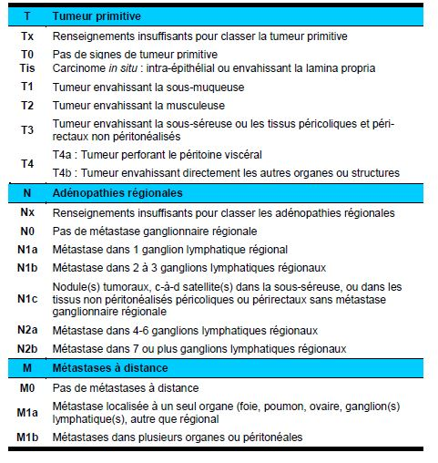
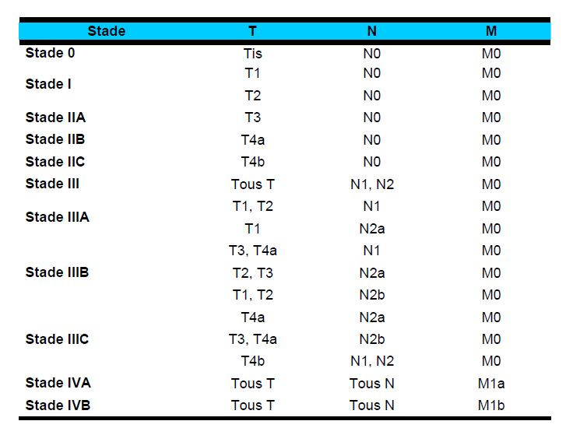
Annexe 2 : 2013.
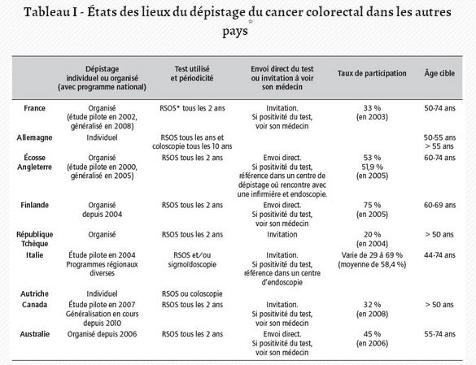

Annexe 3 : Avantages et inconvénients du test immunologique et du test au Gaïac – sources INCa (49)
 | Test Immunologique | Test au Gaïac
Spécificité | -Spécifique de la globine et de l’hémoglobine humaine  -Plus spécifique des saignements colorectaux  -Détecte des saignements plus faibles | -Non spécifique de l’hémoglobine humaine, basée sur l’activité péroxydasique de l’hème
Performances | -Sensibilité entre 70 et 85%  -Spécificité entre 95 et 98%  -Taux de détection de cancer X 2 et d’adénomes avancés X 2 à 4  -Nombre de coloscopies X 2 à 4 | -Sensibilité de 50 %  -Spécificité de 98%  -Moins de faux positifs donc moins de coloscopies « inutiles »
Nombre de  Prélèvements | 1 à 2 à réaliser sur 2 selles | 6 prélèvements à réaliser sur 3 selles
Stabilité | -Test en phase liquide  -Risque hétérogène de protéolyse de la globine qui augmente avec le délai et la T° (>20°) | -Test en phase solide  -Activité peroxydasique stable pendant 14 jours
Lecture | -Automatisée  -Quantitative ou semi-quantitative  -Ajustement possible du seuil de positivité | -Visuelle colorimétrique : lecture instantanée unique à 1mn  -Qualitative : positive ou négative
-Coût du test  -Cout de la procédure (achat, lecture, envoi, retour) | 1,5 à 3,5€  5,2 à 9,75€ | 1,16€  6,84€

Annexe 4 : Test immunologique : mode d’emploi.
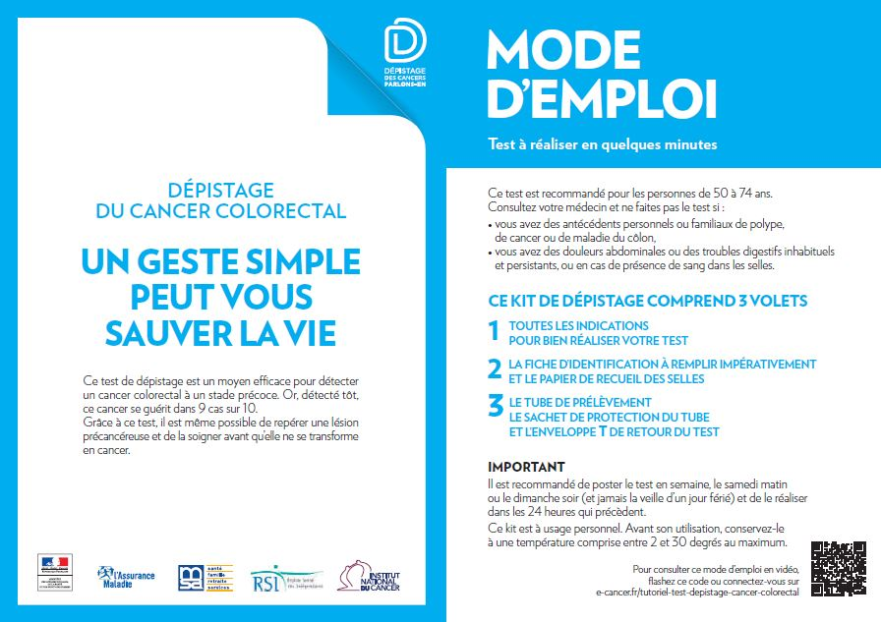
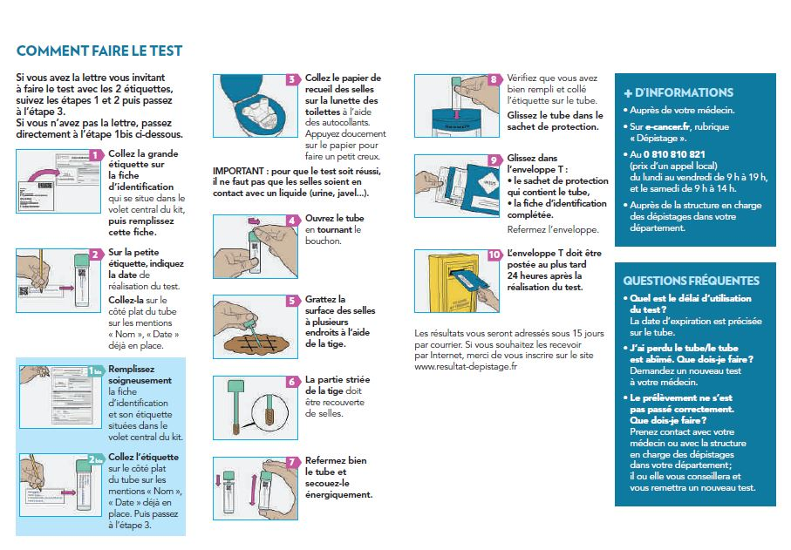
Annexe 5 : Test immunologique : fiche d’identification.
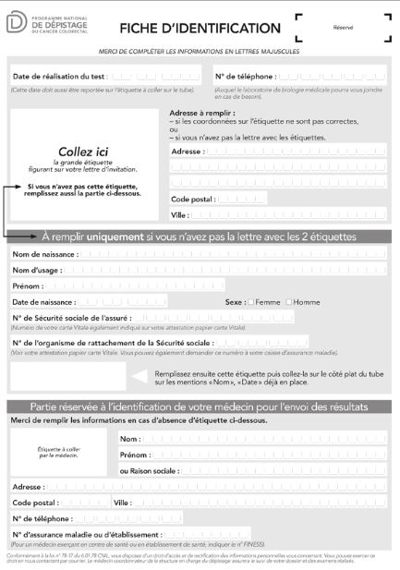

Annexe 6 : test immunologique.

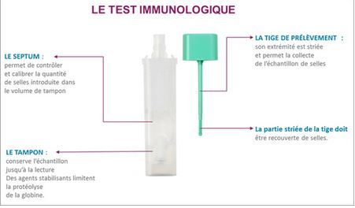
Annexe 7 : Evolution de l’incidence et de la mortalité du CCR de 1980-2012.
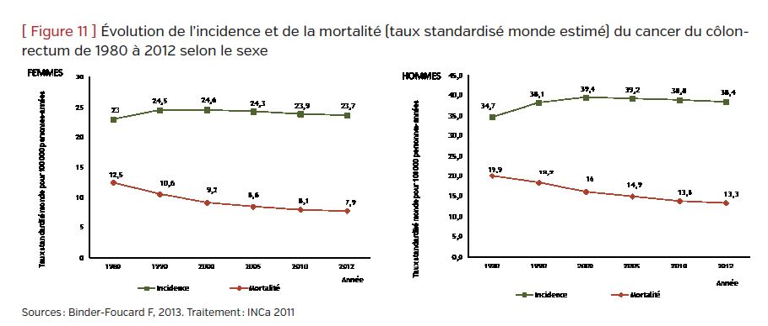

Annexe 8 (document 1) : Information écrite sur cette thèse.
Chers patients,
L’interne Marie Priollaud réalise sa thèse sur le dépistage du cancer colorectal par le test Hémoccult II.
L’objectif de cette thèse est de définir si les patients déterminent correctement leur éligibilité au test Hémoccult II, c’est-à-dire si oui ou non ils doivent réaliser ce test.
Pour la réalisation de cette thèse, elle aurait besoin de votre participation. Pour cela, vous trouverez ci-joint un questionnaire à remplir pendant l’attente de votre consultation.
Elle vous informe que les données analysées pour sa thèse seront anonymes. Votre nom ne sera donc jamais cité dans sa thèse.
Vous êtes libre de refuser ou d’accepter de participer.
Merci de votre aide.
Marie Priollaud, interne en 9ème année de médecine à Paris 7.

Annexe 9 (document 2) : Questionnaire d’éligibilité au test de dépistage du CCR remplit par les patients.
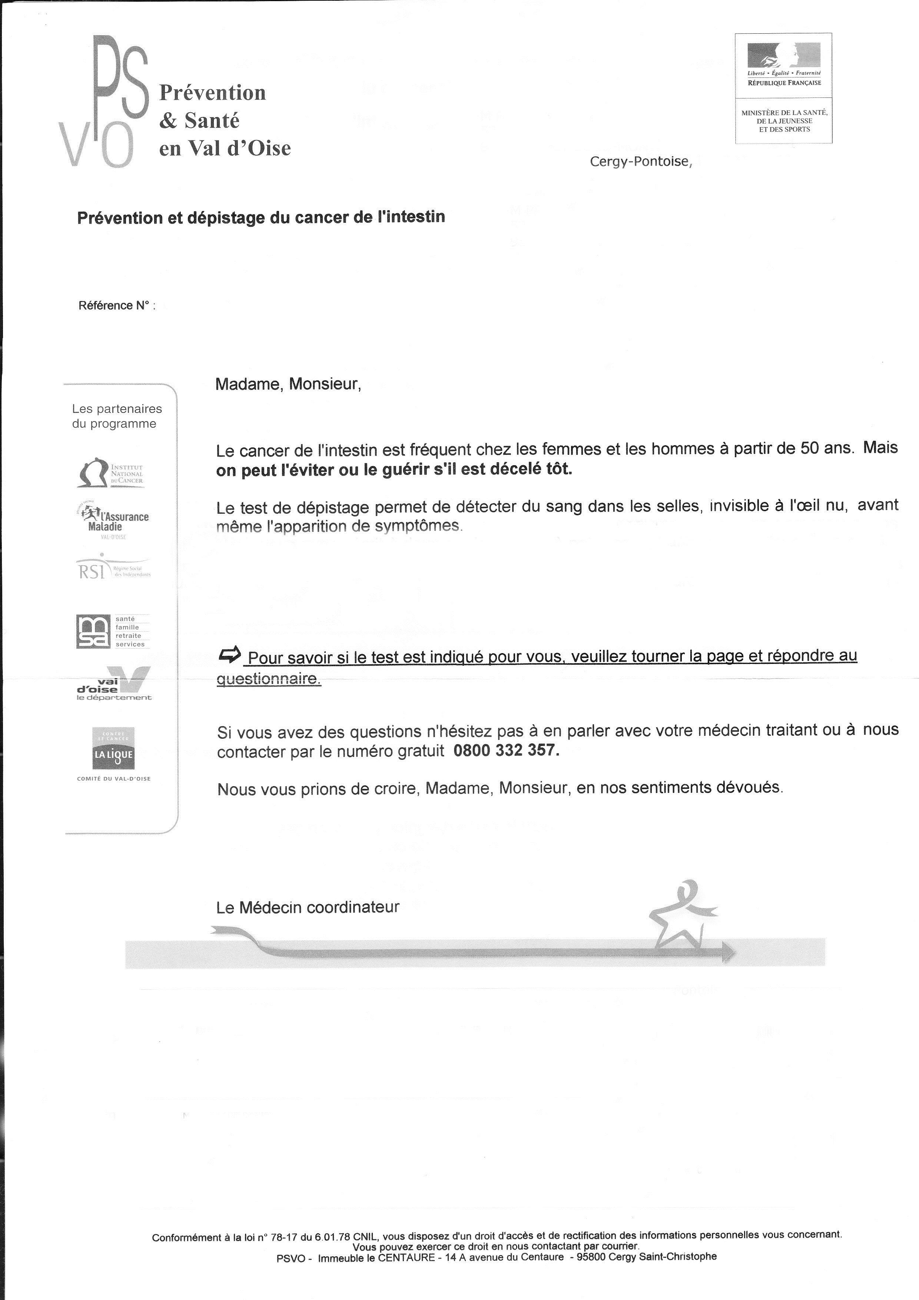
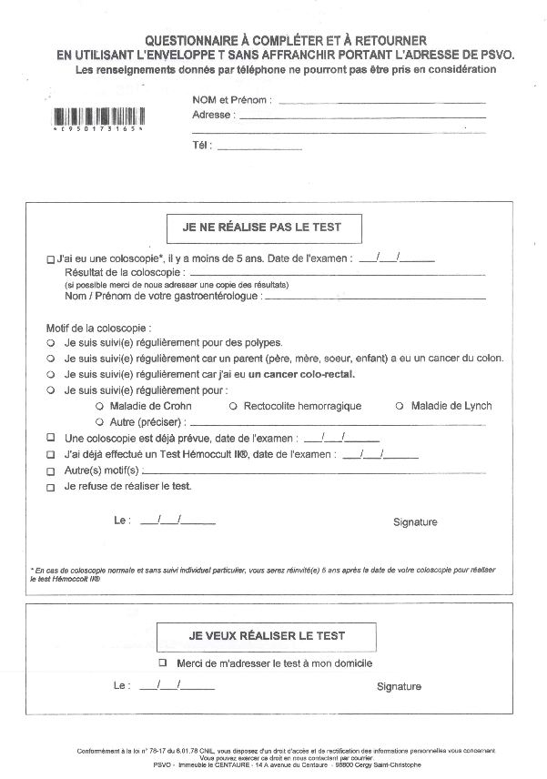

Annexe 10 (document 3) : Questionnaire d’éligibilité au test de dépistage du CCR remplit par l’investigateur.
Critères d'exclusion pour le test de dépistage du CCR | Oui | Non
Exclusions temporaire
Symptômes digestifs (douleur, saignements, troubles du transit …)
Coloscopie normale datant de moins de 5 ans
Test Hémoccult II réalisé il y a moins de 2 ans
Maladie intercurrente rendant temporairement difficile la réalisation d'une coloscopie
Refus du patient
Exclusions définitives
Maladie intercurrente grave et définitive sans rapport avec le risque de CCR.
Situation de risque élevé ou très élevé de CCR
Antécédents personnels
Cancer colorectal
Adénome de diamètre > 10 mm ou ayant un contingent villeux ou
exérèse de deux adénomes quels que soient leur taille ou leur caractère villeux
Maladie de Crohn
Rectocolite hémorragique
Antécédents familiaux
CCR chez un parent du premier degré avant 65 ans
CCR chez deux parents du premier degré quel que soit l'âge
Adénome de diamètre > 10 mm chez un parent du premier degré avant 65 ans
Syndrome de Lynch
PAF
CONCLUSION : Réalisation du test de dépistage du CCR

Annexe 11 (document 4) : Tenue des dossiers médicaux.

ATCD de réalisation d’un test Hémoccult noté dans le dossier médical | OUI  Année(s) : | NON
ATCD de réalisation d’une coloscopie noté dans le dossier médical | OUI  Année(s) :  Motif(s) :  Résultat(s) : | NON
Eléments d’éligibilité pour le test de dépistage du CCR noté dans le dossier médical | OUI | NON

Annexe 12 : Nouveau courrier d’invitation 2015, test immunologique.
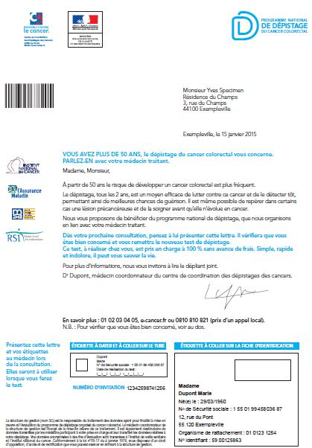

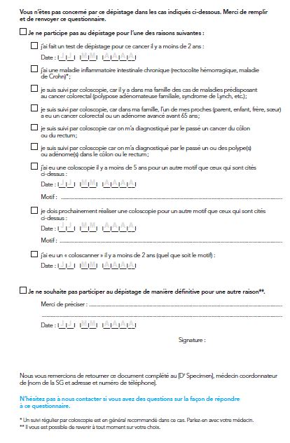

Annexe 13 : Nouveau courrier de relance n°1 2015, test immunologique.
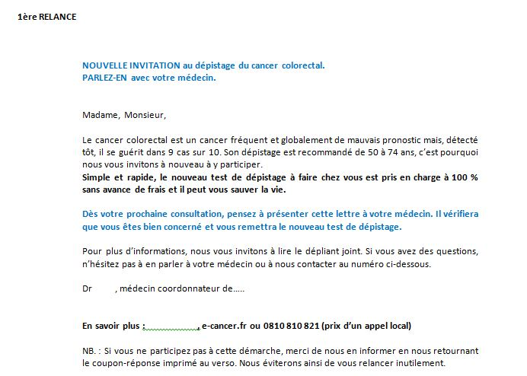

Annexe 14 : Nouveau courrier de relance n°2, test immunologique.
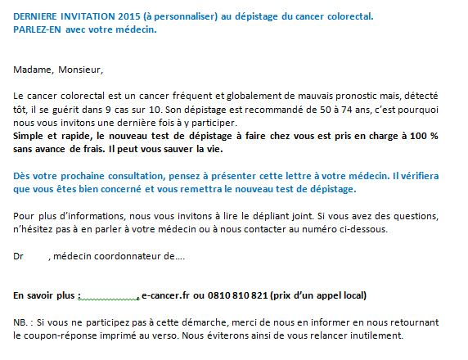

Annexe 15 : Rapport taux de participation et taux de mortalité.

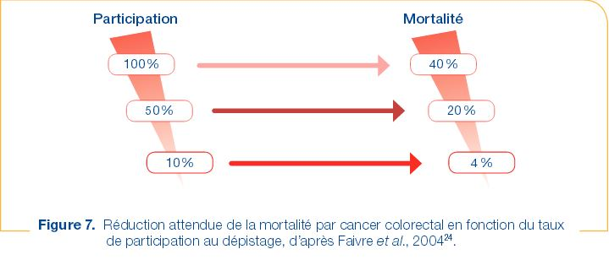

Bibliographie :
1. Faivre J, Dancourt V, Lejeune C, Tazi MA, Lamour J, Gerard D, et al. Reduction in colorectal cancer mortality by fecal occult blood screening in a French controlled study. Gastroenterology. juin 2004;126(7):1674-80.
2. Hardcastle JD, Chamberlain JO, Robinson MH, Moss SM, Amar SS, Balfour TW, et al. Randomised controlled trial of faecal-occult-blood screening for colorectal cancer. Lancet. 30 nov 1996;348(9040):1472-7.
3. Bretagne J-F, Manfredi S, Heresbach D. Dépistage de masse du cancer colorectal : présent et avenir. Presse Médicale. juill 2007;36(7–8):1054-63.
4. AUBIN-AUGER I. Improving colorectal cancer screening in General Practice from obstacles to brief intervention [Internet]. University of Antwerp; [cité 12 oct 2014]. Disponible sur: http://www.bichat-larib.com/publications.documents/4723_14_05_09Thesis_Isabelle_aubin_auger__final_lay_out.pdf
5. L’essentiel sur le test immunologique - Institut National Du Cancer [Internet]. [cité 22 mai 2015]. Disponible sur: http://www.e-cancer.fr/depistage/depistage-du-cancer-colorectal/espace-professionnels-de-sante/lessentiel-sur-le-test-immunologique
6. Von Karsa L, Patnick J, Segnan N, Atkin W, Halloran S, Lansdorp-Vogelaar I, et al. with European Colorectal Cancer Screening Guidelines Working Group. European guidelines for quality assurance in colorectal cancer screening and diagnosis: overview and introduction to the full supplement publication. Endoscopy. 2013;45(1):51-9.
7. Taux de participation au programme de dépistage organisé du cancer colorectal 2013-2014 / Indicateurs d’évaluation / Evaluation du programme de dépistage du cancer colorectal / Evaluation des programmes de dépistage des cancers / Cancers / Maladies chroniques et traumatismes / Dossiers thématiques / Accueil [Internet]. [cité 11 juill 2015]. Disponible sur: http://www.invs.sante.fr/Dossiers-thematiques/Maladies-chroniques-et-traumatismes/Cancers/Evaluation-des-programmes-de-depistage-des-cancers/Evaluation-du-programme-de-depistage-du-cancer-colorectal/Indicateurs-d-evaluation/Taux-de-participation-au-programme-de-depistage-organise-du-cancer-colorectal-2013-2014
8. Plan cancer 2014-2019 [Internet]. Institut National du Cancer; 2014. Disponible sur: http://www.e-cancer.fr/Expertises-et-publications/Catalogue-des-publications/Plan-cancer-2014-2019?gclid=CL-qjNiircYCFQQXwwodDb0FOg
9. Institut National du Cancer. Les cancers en France [Internet]. Institut National du Cancer; 2013 [cité 6 juill 2014] p. 38-42. Disponible sur: www.lesdonnées.E-cancer.fr
10. HAS. Actualisation du référentiel de pratiques de l’examen périodique de santé (EPS) Dépistage et Prévention du cancer colorectal [Internet]. 2013 [cité 22 juin 2014]. Disponible sur: http://www.has-sante.fr/portail/jcms/c_1623732/fr/depistage-et-prevention-du-cancer-colorectal
11. La Revue Prescrire. Dépistage des cancers colorectaux par tests immunologiques. févr 2013;32(345):522-5.
12. La Revue Prescrire. Test Hemoccult : des limites à connaitre. déc 2007;27(290):925.
13. OLSCHWANG S. Cancer du colon héréditaire non polyposique. Orphanet. 2004.
14. BERCOVICH D, HALF E, Rozen P. Orphanet: Polypose adénomateuse familiale [Internet]. Orphanet. 2009 [cité 22 juin 2014]. Disponible sur: http://www.orpha.net/consor/cgi-bin/OC_Exp.php?Lng=FR&Expert=733
15. Zhu J-Z, Wang Y-M, Zhou Q-Y, Zhu K-F, Yu C-H, Li Y-M. Systematic review with meta-analysis: alcohol consumption and the risk of colorectal adenoma. Aliment Pharmacol Ther. 18 juin 2014;
16. Liang PS, Chen T-Y, Giovannucci E. Cigarette smoking and colorectal cancer incidence and mortality: Systematic review and meta-analysis. Int J Cancer. 15 mai 2009;124(10):2406-15.
17. Impact of Cigarette Smoking on Cancer Risk in the European Prospective Investigation into Cancer and Nutrition Study [Internet]. [cité 2 oct 2014]. Disponible sur: http://jco.ascopubs.org/content/30/36/4550.short
18. Tsoi KKF, Pau CYY, Wu WKK, Chan FKL, Griffiths S, Sung JJY. Cigarette smoking and the risk of colorectal cancer: a meta-analysis of prospective cohort studies. Clin Gastroenterol Hepatol Off Clin Pract J Am Gastroenterol Assoc. juin 2009;7(6):682-8.e1-5.
19. Botteri E, Iodice S, Bagnardi V, Raimondi S, Lowenfels AB, Maisonneuve P. Smoking and colorectal cancer: a meta-analysis. JAMA J Am Med Assoc. 17 déc 2008;300(23):2765-78.
20. De Pergola G, Silvestris F. Obesity as a Major Risk Factor for Cancer. J Obes [Internet]. 2013 [cité 6 juill 2014];2013. Disponible sur: http://www.ncbi.nlm.nih.gov/pmc/articles/PMC3773450/
21. Renehan AG, Tyson M, Egger M, Heller RF, Zwahlen M. Body-mass index and incidence of cancer: a systematic review and meta-analysis of prospective observational studies. Lancet. 16 févr 2008;371(9612):569-78.
22. Grosso G, Biondi A, Galvano F, Mistretta A, Marventano S, Buscemi S, et al. Factors associated with colorectal cancer in the context of the Mediterranean diet: a case-control study. Nutr Cancer. 2014;66(4):558-65.
23. Chanson P, Salenave S. L’acromégalie. Encyclopédie Orphanet grand public; 2007.
24. Tableau de bord du dépistage organisé du cancer en Ile-de-France. Agence régionnal de santé; 2013.
25. Singly B de. Evaluation des modalités de 2ème relance dans le cadre du dépistage du cancer colorectal organisé par les départements 75 et 92 [Thèse d’exercice]. [France]: Université Pierre et Marie Curie (Paris). UFR de médecine Pierre et Marie Curie; 2012.
26. InVS > Taux de participation au programme de dépistage organisé du cancer cancer colorectal 2009-2010 [Internet]. [cité 11 juill 2015]. Disponible sur: http://www.invs.sante.fr/surveillance/cancers_depistage/participation_depistage_colorectal_2009_2010.htm
27. Institut de veille sanitaire. Taux de participation au programme de dépistage organisé du cancer colorectal 2012-2013 / Indicateurs d’évaluation / Evaluation du programme de dépistage du cancer colorectal / Evaluation des programmes de dépistage des cancers / Cancers / Maladies chroniques et traumatismes / Dossiers thématiques / Accueil [Internet]. [cité 9 oct 2014]. Disponible sur: http://www.invs.sante.fr/Dossiers-thematiques/Maladies-chroniques-et-traumatismes/Cancers/Evaluation-des-programmes-de-depistage-des-cancers/Evaluation-du-programme-de-depistage-du-cancer-colorectal/Indicateurs-d-evaluation/Taux-de-participation-au-programme-de-depistage-organise-du-cancer-colorectal-2012-2013
28. Institut National du Cancer. Taux de participation au programme de dépistage organisé du cancer colorectal 2010-2011 / Indicateurs d’évaluation / Evaluation du programme de dépistage du cancer colorectal / Evaluation des programmes de dépistage des cancers / Cancers / Maladies chroniques et traumatismes / Dossiers thématiques / Accueil [Internet]. [cité 20 sept 2014]. Disponible sur: http://www.invs.sante.fr/Dossiers-thematiques/Maladies-chroniques-et-traumatismes/Cancers/Evaluation-des-programmes-de-depistage-des-cancers/Evaluation-du-programme-de-depistage-du-cancer-colorectal/Indicateurs-d-evaluation/Taux-de-participation-au-programme-de-depistage-organise-du-cancer-colorectal-2010-2011
29. Histoire naturelle du cancer colorectal - ADECA 68 [Internet]. [cité 24 nov 2014]. Disponible sur: http://www.adeca68.fr/le_cancer_colorectal/histoire_naturelle.177.html
30. JFHOD | SNFGE.org - Société savante médicale française d’hépato-gastroentérologie et d’oncologie digestive [Internet]. [cité 12 juill 2015]. Disponible sur: http://www.snfge.org/content/qualite-de-lindication-de-la-prescriptio
31. 9399-les-francais-face-au-depistage.pdf [Internet]. [cité 24 mars 2015]. Disponible sur: http://www.e-cancer.fr/component/docman/doc_download/9399-les-francais-face-au-depistage
32. breves_cancer_colorectal2011.pdf [Internet]. [cité 14 févr 2015]. Disponible sur: http://ars.iledefrance.sante.fr/fileadmin/ILE-DE-FRANCE/ARS/Actualites/Breves/breves_cancer_colorectal2011.pdf
33. Aubin-Auger I, Mercier A, Lebeau J-P, Baumann L, Peremans L, Van Royen P. Obstacles to colorectal screening in general practice: a qualitative study of GPs and patients. Fam Pract. déc 2011;28(6):670-6.
34. Aubin-Auger I, Mercier A, Baumann-Coblentz L, Le Trung T, Decorre Y, Rousseau M, et al. Identifier les obstacles au dépistage du cancer colorectal et envisager les moyens de les surmonter. Hemobstacle Une Étude Qual Exerc. 2008;19:4-7.
35. Urena Dores A. Circonstances de délivrance du test Hemoccult dans le cadre du dépistage organisé du cancer colorectal [Thèse d’exercice]. [France]: Université Paris Diderot - Paris 7. UFR de médecine; 2013.
36. Réaux L. Formation des médecins généralistes au dépistage de masse du cancer colorectal: étude descriptive [Thèse d’exercice]. [France]: Université Paris Diderot - Paris 7. UFR de médecine; 2013.
37. Aubin-Auger I, Laouénan C, Le Bel J, Mercier A, Baruch D, Lebeau JP, et al. Efficacy of communication skills training on colorectal cancer screening by GPs: a cluster randomised controlled trial. Eur J Cancer Care (Engl). 6 avr 2015;
38. Rips N. Étude d’acceptabilité d’un outil consultation-type pour le dépistage du cancer colorectal [Thèse d’exercice]. [France]: Université Paris Diderot - Paris 7. UFR de médecine; 2014.
39. Kenigsberg M. Étude du dépistage du cancer colorectal par le test Hemoccult chez 16 médecins généralistes d’un pôle de santé [Thèse d’exercice]. [France]: Université Paris Diderot - Paris 7. UFR de médecine; 2013.
40. Bridou M, Aguerre C, Reveillere C, Haguenoer K, Viguier J. Facteurs psychologiques d’adhésion au dépistage du cancer colorectal par le test Hémoccult® II. Psycho-Oncol. 1 mars 2011;5(1):25-33.
41. Bous A, Golmard F. Facteurs de non-participation au dépistage organisé du cancer colorectal: point de vue des patients en Haute-Normandie. France; 2013.
42. Benabdelmoumene N. Résultats d’une étude quantitative visant à améliorer le taux de participation du test Hemoccult II [Thèse d’exercice]. [2012-, France]: Aix-Marseille Université. Faculté de Médecine; 2012.
43. Pornet C. Influence de l’environnement socioéconomique et de l’offre de soins sur la participation aux dépistages organisés des cancers du sein et du colon-rectum à l’aide d’un nouvel outil: the european deprivation index [Thèse de doctorat]. [France]: Université de Caen. UFR de médecine; 2013.
44. Bouvier A-M, others. Epidémiologie descriptive du cancer colorectal en France. BEH Thématique. 2009;2-3.
45. Serra D, Goulard H, Duport N, Bloch J. Pratique du test de détection de sang occulte dans les selles (Hémoccult®) dans la population française, Enquête décennale santé Insee, France. 2008 [cité 25 sept 2014]; Disponible sur: http://212.234.146.165/beh/2008/01/BEH_01_2008.pdf
46. Baromètre Cancer Inpes / INCa 2010 : les Français façe au dépistage. Inpes, INCa; 2010.
47. Denis B, Schon G, Ruetsch M, Grall J-C, Levêque M. Dépistage des cancers : auto-évaluation des dossiers médicaux de 37 médecins généralistes. Presse Médicale. 2007;(36):217-23.
48. Faivre J, Lepage C, Dancourt V. Le dépistage organisé du cancer colorectal en France et en Europe: historique et état des lieux. BEH Thématique. 2009;13:2-3.
49. Actualites et nouveaux outils dans le depistage du cancer colorectal [Internet]. FMC-HGE. [cité 21 mai 2015]. Disponible sur: http://www.fmcgastro.org/postu-main/postu-2013-paris/textes-postu-2013-paris/actualites-et-nouveaux-outils-dans-le-depistage-du-cancer-colorectal/
50. Dépistage u cancer colorectal au Canada [Internet]. Partenariat canadien contre le cancer; 2010. Disponible sur: http://www.cancerview.ca/idc/groups/public/documents/webcontent/rl_crc_snapshot_one_fr.pdf
51. Smith RA, Cokkinides V, Brawley OW. Cancer screening in the United States, 2009: A review of current American Cancer Society guidelines and issues in cancer screening. CA Cancer J Clin. 1 janv 2009;59(1):27-41.
52. Libion F, Doumont D, others. Programme de dépistage du cancer colorectal: quelles recommandations pour quelle efficacité? Tour d’horizon de pays occidentaux. [Internet]. UCL-RESOUnité d’Education pour la Santé. Louvain: Belgium; 2007 [cité 24 juin 2015]. Disponible sur: http://www.ulouvain.be/cps/ucl/doc/reso/documents/dossier46.pdf
53. Information NC for B, Pike USNL of M 8600 R, MD B, Usa 20894. Inappropriate use of the faecal occult blood test in a university hospital in the Netherlands. - PubMed - NCBI [Internet]. [cité 11 juill 2015]. Disponible sur: zotero://attachment/191/
54. Peacock O, Watts ES, Hanna N, Kerr K, Goddard AF, Lund JN. Inappropriate use of the faecal occult blood test outside of the National Health Service colorectal cancer screening programme. Eur J Gastroenterol Hepatol. nov 2012;24(11):1270-5.
55. Friedman A, Chan A, Chin LC, Deen A, Hammerschlag G, Lee M, et al. Use and abuse of faecal occult blood tests in an acute hospital inpatient setting. Intern Med J. févr 2010;40(2):107-11.
56. Information NC for B, Pike USNL of M 8600 R, MD B, Usa 20894. Use of fecal occult blood testing in hospitalized patients: results of an audit. - PubMed - NCBI. Cancer J Gastroenterol Hepatol. oct 2014;28(9):489-94.

